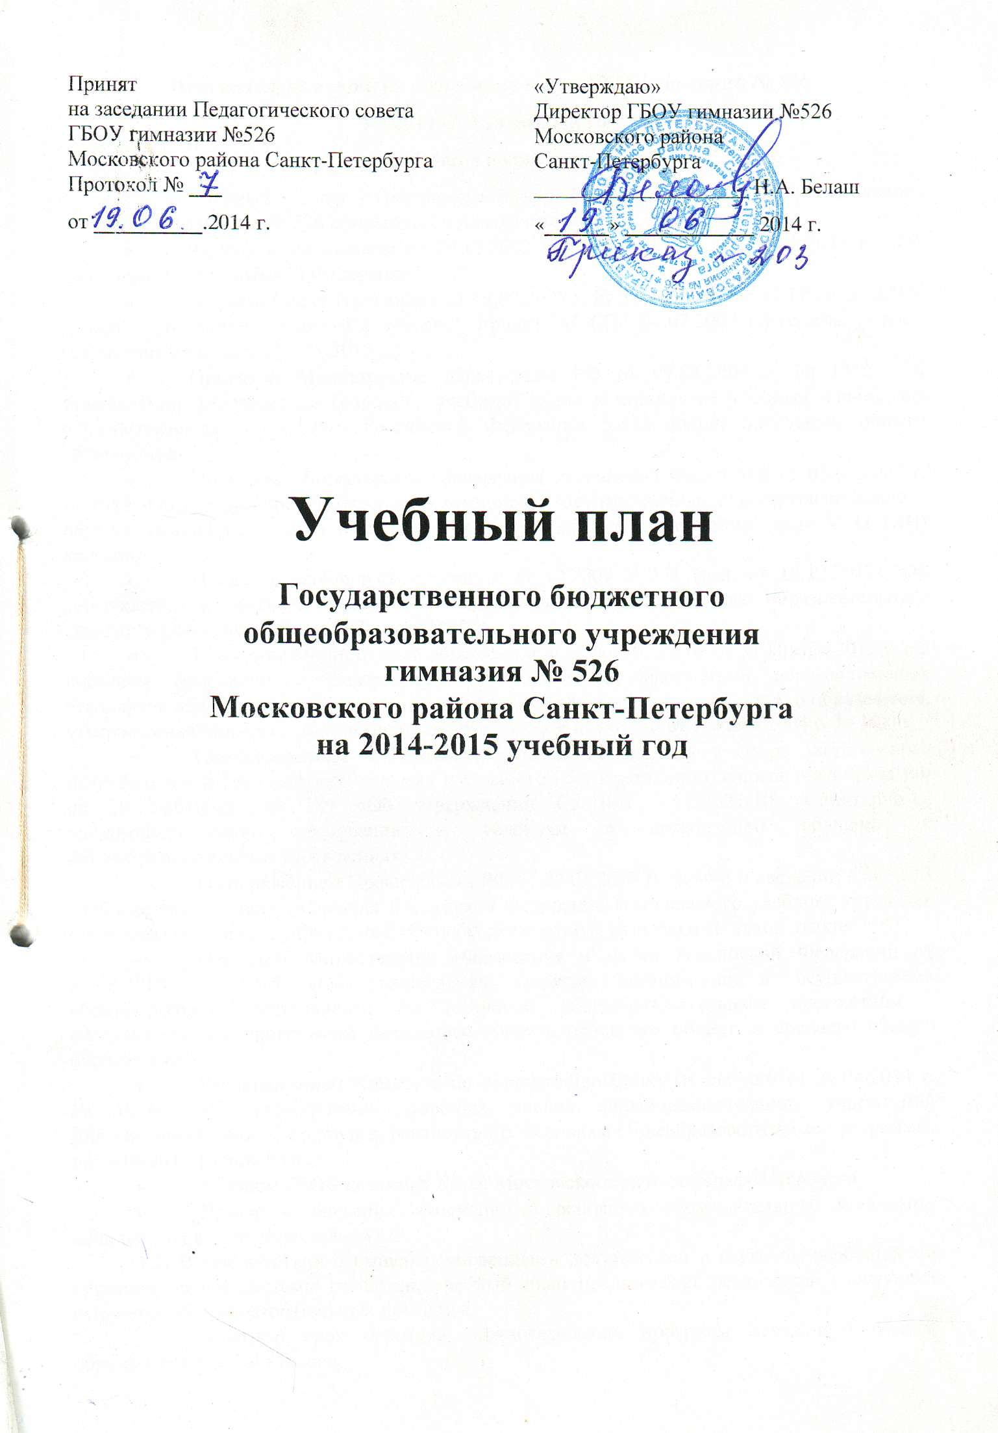
Пояснительная записка к учебному плану ГБОУ гимназия № 526
на 2014 -2015 учебный год
1. Общие положения
  - Учебный план государственного бюджетного общеобразовательного учреждения гимназия № 526 сформирован в соответствии с:
- Федеральныя законом от 29.12.2012 г. № 273-ФЗ (ред. от 07.05.2013 г.) "Об образовании в Российской Федерации"
- Законом Санкт-Петербурга от 16.07.2007 г. № 381-66 (ред. от 11.12.2012 г.) "Об общем образовании в Санкт-Петербурге" (принят ЗС СПб 04.07.2007 г.) (с изм. и доп., вступающими в силу с 04.01.2013 г.)
- Приказом Министерства образования РФ от 09.03.2004 г. № 1312 «Об утверждении федерального базисного учебного плана и примерных учебных планов для образовательных учреждений Российской Федерации реализующих программы общего образования»
- Приказом Министерства образования Российской Федерации от 05.03.2004 г. № 1089 «Об утверждении федерального компонента государственных стандартов начального общего, основного общего и среднего (полного) общего образования» (для V-XI (XII) классов)
- Приказ Минобрнауки России от 06.10.2009 N 373 (ред. от 18.12.2012) "Об утверждении и введении в действие федерального государственного образовательного стандарта начального общего образования"
- Приказом Министерства образование и науки РФ № 69 от 31 января 2012 г. «О внесении изменений в Федеральный компонент государственных образовательных стандартов начального общего, основного общего и среднего (полного) общего образования, утвержденный приказом Министерства образования и науки РФ от 5 марта 2004 г. № 1089»
- Постановлением Федеральной службы по надзору в сфере защиты прав потребителей и благополучия человека и Главного государственного санитарного врача РФ от 29.12.2010 г. № 189 «Об утверждении СанПиН 2.4.2.2821-10 «Санитарно - эпидемиологические требования к условиям и организации обучения в общеобразовательных учреждениях»
- Распоряжением Правительств РФ от 28.01.2012 г. № 84-р о введении с 2012/13 учебного года во всех субъектах Российской Федерации комплексного учебного курса для общеобразовательных учреждений «Основы религиозных культур и светской этики»
- Приказом Министерства образования и науки Российской Федерации от 30.08.2013 № 1015 «Об утверждении Порядка организации и осуществления образовательной деятельности по основным общеобразовательным программам - образовательным программам начального общего, основного общего и среднего общего образования»
- Распоряжением Комитета по образованию Санкт-Петербурга от 24.04.2014 г. № 1826-р «О формировании учебных планов общеобразовательных учреждений (организаций) Санкт-Петербурга, реализующих основные общеобразовательные программы, на 2014/2015 учебный год»
- Уставом ГБОУ гимназия №526 Московского района Санкт-Петербурга
- Приказ о внесении изменений в основную образовательную программу начального общего образования ОУ.
1.2. В соответствии с вышеперечисленными документами и с учетом особенностей образовательной системы гимназии, учебный план предполагает реализацию следующих основных общеобразовательных программ:
- 4-летний срок освоения образовательных программ начального общего образования для 1-4 классов;
- 5-летний срок освоения образовательных программ основного общего образования для 5-9 классов;
- 2-летний срок освоения образовательных программ среднего (полного) общего образования на основе различных сочетаний базовых и профильных предметов для 10-11 классов (согласно лицензии 78 № 001533 регистрационный № 1338, 1339, 1340 от 13.01.2012)
1.3. В соответствии с примерным учебным планом устанавливается следующая продолжительность учебного года:
Начало 2014/2015 учебного года – 1 сентября 2014 года.
- I класс – 33 учебные недели;
- II-IV классы – 34 учебных недель;
- V-XI классы – 34 учебные недели (не включая летний экзаменационный период).
Окончание учебного года: для 1-11 классов - 25 мая 2015 года.
Учебный год делится на I уровне обучения на 4 четверти:
- I четверть – с 01.09.2014 по 02.11.2014
- II четверть – с 10.11.2014 по 28.12.2014
- III четверть – с 12.01.2015 по 22.03.2015
- IV четверть – с 01.04.2015 по 25.05.2015
Учебный год делится на II и III уровне обучения на 2 полугодия:
- I полугодие – с 01.09.2014 по 28.12.2014
- II полугодие – с 12.01.2015 по 25.05.2015
Учебные занятия начинаются в 09.00, продолжительность урока 45 минут.
В начальной школе в первых классах предполагается использование «ступенчатого» обучения в первом полугодии: (сентябре - октябре) по 3 урока по 35 минут каждый, в ноябре – декабре по 4 урока по 35 минут. В январе - мае по 4 урока по 45 минут.
В рамках динамической паузы предусмотрено проведение занятий внеурочной деятельности «На зарядку становись».

Расписание звонков для обучающихся 1 классов (II полугодие), 2-11 классов:
Компоненты учебного дня | Время урока | Продолжительность отдыха
1 урок | 09.00. - 09.45.
Перемена |  | 10 минут
2 урок | 09.55. - 10.40.
Перемена |  | 20 минут
3 урок | 11.00. - 11.45.
Перемена |  | 20 минут
4 урок | 12.05. - 12.50.
Перемена |  | 10 минут
5 урок | 13.00. - 13.45.
Перемена |  | 15 минут
6 урок | 14.00. – 14.45.
Перемена |  | 10 минут
7 урок | 14.55. – 15.40.
Перерыв между началом факультативных занятий и последним уроком 45 мин.
1.4. Обучение в первом классе осуществляется с соблюдением следующих дополнительных требований:
- учебные занятия проводятся по 5-дневной учебной неделе и только в первую смену;
- использование «ступенчатого» режима обучения в первом полугодии (в сентябре, октябре – по 3 урока в день по 35 минут каждый, в ноябре-декабре – по 4 урока по 35 минут каждый; январь-май – по 4 урока по 45 минут каждый);
- в первых классах предусмотрено проведение динамической паузы после второго урока;
- дополнительные недельные каникулы в середине третьей четверти при традиционном режиме обучения с 09 по 16 февраля 2015 года.
- для посещающих группу продленного дня предусмотрено 3-разовое питание и прогулки (не менее 1 часа);
- обучение проводится без балльного оценивания знаний учащихся и домашних заданий.
1.5. Объем домашних заданий (по всем предметам) должен быть таким, чтобы затраты времени на его выполнение не превышали (в астрономических часах): во II-III классах – 1,5 ч., в IV-V классах – 2 ч., в VI-VIII классах – 2,5 ч., в IX-XI классах – до 3,5 ч.
1.6. Учебный план ГБОУ гимназии № 526 предполагает создание условий для реализации требований к уровню образованности учащихся на трех уровнях обучения:
I уровень обучения (1-4 класс) – достижение уровня грамотности;
II уровень обучения (5-9 класс) – достижение уровня функциональной грамотности;
III уровень обучения – достижение уровня компетентности.
В учебном плане представлены все образовательные области федерального, регионального и школьного компонентов, обеспечивающие выполнение государственного образовательного стандарта. Данный учебный план позволяет гарантировать возможность осуществления углубленного изучения предметов выбранного образовательного маршрута, а так же предполагает определение уровня готовности учащихся к освоению программы, изменение темпов прохождения учебных программ.
Учебный план предусматривает режим работы ОУ по пятидневной и шестидневной учебной неделе. В 1-х классах обучение организуется только в режиме 5-дневной учебной недели в соответствии с СанПиН 2.4.2.2821-10. Во II-IV классах обучение в условиях пятидневной учебной недели, в V – XI классах обучение в условиях шестидневной учебной недели (при соблюдении гигиенических требований к максимальным величинам недельной образовательной нагрузки согласно СанПиН 2.4.2.2821-10).
По всем уровням образования укомплектован библиотечный фонд.
Приложение 1 – УМК начальной школы;
Приложение 2 – УМК основной школы;
Приложение 3 – УМК средней школы.

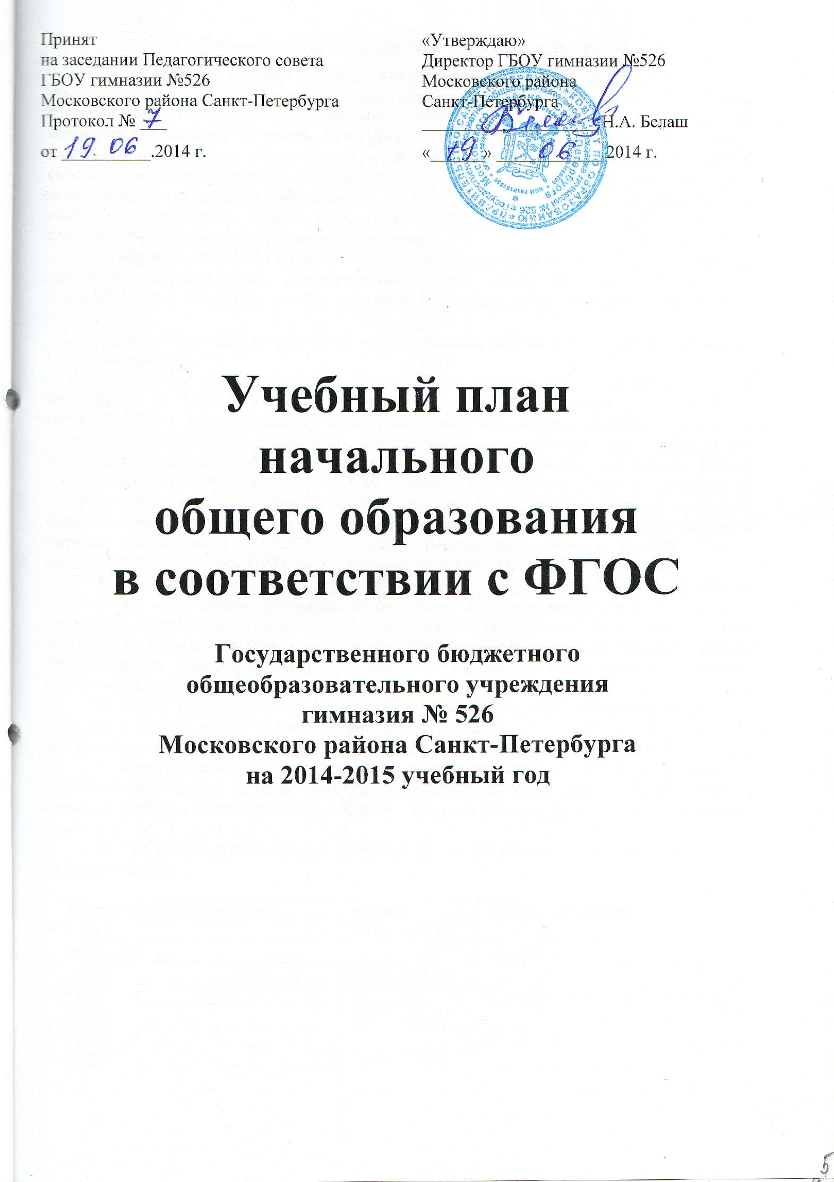
- Начальное общее образование в соответствии с ФГОС
1 уровень – начальное общее образование, (нормативный срок обучения по программе 1-4 – 4 года) призвано обеспечить овладение учащимися чтением, письмом, счетом, основными общеучебными навыками: навыками творческого мышления, навыками самоконтроля учебных действий, культурой речи и поведения. Начальное образование направлено на выявление общих способностей и степени развития ребенка с ориентацией на совершенствование творческих способностей и познавательных интересов. Выполняя задачи модернизации начального образования, в соответствии с новым государственным стандартом начального общего образования в ГБОУ гимназии № 526 реализуются традиционные базовые программы: «Перспектива».
К учебным предметам федерального компонента учебного плана отнесено 9 учебных предметов: русский язык, литературное чтение, математика, окружающий мир, изобразительное искусство, музыка, физическая культура, технология (труд), английский язык.
Предусмотрено, по согласованию с Учредителем, деление классов на три группы по английскому языку.
В соответствии с приказом Министерства образования и науки Российской Федерации» от 31.01.2012 № 69 «О внесении изменений в федеральный компонент государственных образовательных стандартов начального общего, основного общего и среднего (полного) общего образования, утвержденный приказом Министерства образования Российской Федерации от 5 марта 2004 г. № 1089» и Распоряжением от 28.01.2012 г. № 84-р о введении с 2012/13 учебного года во всех субъектах Российской Федерации комплексного учебного курса для общеобразовательных учреждений «Основы религиозных культур и светской этики» в учебный план 4 класса включён курс «Основы религиозной культуры и светской этики» (далее – ОРКСЭ) по 1 часу в неделю (всего 34 часа). В соответствии с выбором родителей курс «ОРКСЭ» представлен модулем: «Основы светской этики».
В части введения третьего часа физической культуры, в 1-4 классах гимназии вводится час хореографии (ритмика) по программе, принятой на педагогическом совете гимназии, утвержденной директором, что позволяет осуществить более полный охват учащихся занятиями (вне зависимости от группы здоровья). В гимназии имеется специально оборудованный хореографический зал, занятия проводит квалифицированный педагог-хореограф высшей квалификационной категории.
С целью реализации «ступенчатого» метода постепенного наращивания учебной нагрузки в первом классе в соответствии с п.10.10.СанПин 2.4.2.2821-10, обеспечивается организация адаптационного периода (письмо МО РФ от 20 апреля 2001 г. №408/13-13).
В сентябре-октябре месяце проведение четвертого урока планируется проводить в нетрадиционной форме: целевые прогулки, экскурсии, уроки театрализации. Распределяются в рамках учебного плана следующим образом: 24 урока физкультуры и 24 нетрадиционных урока.
Режим уроков и перемен для учащихся начальной школы 1 классов на сентябрь – декабрь месяцы:

Компоненты учебного дня | Время | Продолжительность отдыха
1 урок | 09.00. - 09.35.
Перемена |  | 10 минут
2 урок | 09.45. - 10.30.
Перемена |  | 35 минут (динамическая пауза)
3 урок | 11.05. - 11.40.
Перемена |  | 20 минут
4 урок | 12.00. - 12.35.

Использование «ступенчатого» обучения в первом полугодии: (сентябре - октябре) по 3 урока по 35 минут каждый, в ноябре – декабре по 4 урока по 35 минут. В январе - мае по 4 урока по 45 минут.
В рамках динамической паузы предусмотрено проведение занятий внеурочной деятельности «На зарядку становись».

Режим уроков и перемен для учащихся начальной школы 1 классов (II полугодие), 2 - 4 классов:

Компоненты учебного дня | Время | Продолжительность отдыха
1 урок | 09.00. - 09.45.
Перемена |  | 10 минут
2 урок | 09.55. - 10.40.
Перемена |  | 20 минут
3 урок | 11.00. - 11.45.
Перемена |  | 20 минут
4 урок | 12.05. - 12.50.
Перемена |  | 10 минут
5 урок | 13.00. - 13.45.
Перемена |  | 15 минут
6 урок | 14.00. – 14.45.

Годовой учебный план начальной школы
ГБОУ гимназии № 526

2.1. Годовой учебный план для I-IV классов
общеобразовательных учреждений (организаций), реализующих
образовательную программу начального общего образования

Предметные области | Учебные предметы | Количество часов в год |  |  |  | Всего
Предметные области | Учебные предметы | I | II | III | IV | Всего
Филология | Русский язык | 165 | 170 | 170 | 170 | 675
Филология | Литературное чтение | 132 | 136 | 136 | 102 | 506
Филология | Иностранный язык |  | 68 | 68 | 68 | 204
Математика и информатика | Математика | 132 | 136 | 136 | 136 | 540
Обществознание и естество-знание (Окружающий мир) | Окружающий мир (Человек, природа, общество) | 66 | 68 | 68 | 68 | 270
Основы религиозных культур и светской этики | Основы религиозных культур и светской этики |  |  |  | 34 | 34
Искусство | Искусство (Музыка и ИЗО) | 66 | 68 | 68 | 68 | 270
Технология | Технология (Труд) | 33 | 34 | 34 | 34 | 135
Физическая культура | Физическая культура | 99 | 102 | 102 | 102 | 405
 | Итого: | 693 | 782 | 782 | 782 | 3039
Региональный компонент и компонент образовательного учреждения (5-дневная неделя) |  | 0 | 0 | 0 | 0 | 0
Предельно допустимая аудиторная учебная нагрузка при 5-дневной учебной неделе |  | 693 | 782 | 782 | 782 | 3039
Внеурочная деятельность |  | 330 | 340 | 340 | 340 | 1350

2.2. Недельный учебный план для I-IV классов
общеобразовательных учреждений (организаций), реализующих
образовательную программу начального общего образования

Предметные области | Учебные предметы | Количество часов в год |  |  |  | Всего
Предметные области | Учебные предметы | I | II | III | IV | Всего
Филология | Русский язык | 5 | 5 | 5 | 5 | 20
Филология | Литературное чтение | 4 | 4 | 4 | 3 | 15
Филология | Иностранный язык |  | 2 | 2 | 2 | 6
Математика и информатика | Математика | 4 | 4 | 4 | 4 | 16
Обществознание и естество-знание (Окружающий мир) | Окружающий мир (Человек, природа, общество) | 2 | 2 | 2 | 2 | 8
Основы религиозных культур и светской этики | Основы религиозных культур и светской этики |  |  |  | 1 | 1
Искусство | Искусство (Музыка и ИЗО) | 2 | 2 | 2 | 2 | 8
Технология | Технология (Труд) | 1 | 1 | 1 | 1 | 4
Физическая культура | Физическая культура | 3 | 3 | 3 | 3 | 12
 | Итого: | 21 | 23 | 23 | 23 | 90
Региональный компонент и компонент образовательного учреждения (5-дневная неделя) |  | 0 | 0 | 0 | 0 | 0
Предельно допустимая аудиторная учебная нагрузка при 5-дневной учебной неделе |  | 21 | 23 | 23 | 23 | 90
Внеурочная деятельность |  | 10 | 10 | 10 | 10 | 40

Используемый УМК: «Перспектива» (комплект учебников, входящий в федеральный перечень, утверждённый приказом Министерства образования и науки РФ от 19.12.2012 г. № 1067).
Настоящий план определяет состав и структуру направлений, форму организации, объем внеурочной деятельности для обучающихся на уровне начального общего образования (1-4 классы), с учетом интересов обучающихся и возможностей ГБОУ гимназии № 526 Московского района Санкт-Петербурга.

2.3. Внеурочная деятельность
Внеурочная деятельность является составной частью основной образовательной программы учебно-воспитательного процесса и одной из форм организации свободного времени учащихся. Внеурочная деятельность позволяет в полной мере реализовать требования ФГОС. Гимназия предоставляет учащимся возможность выбора широкого спектра занятий направленных на развитие школьника.
Цели внеурочной деятельности:
- создание условий для общего развития обучающихся;
- выравнивание стартовых возможностей обучения младших школьников;
- содействие самореализации младших школьников и педагогов;
- приобщение младших школьников к общекультурным национальным ценностям, информационным технологиям.
Задачи внеурочной деятельности:
Обеспечить:
- выбор детьми индивидуального образовательного пути;
- готовность детей к продолжению образования на последующих ступенях общего образования;
- личностное развитие обучающихся в соответствии с их индивидуальными особенностями;
- создание «ситуации» успеха для каждого ребенка.
Для организации внеурочной деятельности школой избрана модель дополнительного образования (ДДЮТ Московского района Санкт-Петербурга) и модель внеурочной деятельности на основе оптимизации всех внутренних ресурсов.
- ДДЮТ Московского района Санкт-Петербурга: «Юный эколог» и «Театральная студия». Занятия проводятся на базе гимназии педагогами ДДЮТ. Программы приняты на педагогическом совете гимназии и утверждены директором гимназии.
- Внеурочная деятельность организуется после окончания образовательного процесса. Перерыв 45 минут от 1 до 2 занятий в день для детей, посещающих районные и городские учреждения дополнительного образования (для этих учащихся сформированы индивидуальные образовательные маршруты) и после 1,5 часового перерыва в рамках работы группы продленного дня для детей, посещающих ГПД с 13.00 до 18.30.
Занятия по внеурочной деятельности, которые проводятся учителями гимназии:
- общая физическая подготовка;
- играем в лапту;
- наш город Санкт-Петербург;
- народный фольклор;
- волшебная палитра;
- хор, сольфеджио;
- проект «Школьный двор»;
- ТРИЗ;
- «Школа докторов здоровья»;
- эрудит;
- умники и умницы;
- графическое конструирование;
- занимательная грамматика;
- здоровье и экология;
- на зарядку становись;
- логика;
- в мире неизведанных слов.
Индивидуальное сопровождение проектной деятельности:
- прошлое и настоящее ТЮЗа имени А.А. Брянцева;
- я и окружающий мир;
- история моей семьи в истории ВОВ;
- и др.
Данные модели ориентированы на обеспечение готовности к территориальной, социальной и академической мобильности детей. Преимущества моделей заключаются в предоставлении широкого выбора для ребенка на основе спектра направлений детских объединений по интересам, возможности свободного самоопределения и самореализации ребенка, привлечении к осуществлению внеурочной деятельности квалифицированных специалистов, а также практико-ориентированная и деятельностная основа организации образовательного процесса, присущая дополнительному образованию детей.
Для реализации внеурочной деятельности школа использует:
- программы по внеурочной деятельности образовательного учреждения;
- образовательные программы учреждений дополнительного образования (ДДЮТ);
- классное руководство (экскурсии, классные часы, работа над классными проектами и т.д.);
- деятельность педагогических работников (учителей и педагогов дополнительного образования) в соответствии с должностными обязанностями.
В соответствии с направлением развития личности было выделено пять направлений внеурочной деятельности:
- спортивно-оздоровительное – формирование ценного отношения к здоровью и здоровому образу жизни;
- духовно-нравственное – воспитание гражданственности, патриотизма, уважения к правам, свободам и обязанностям человека;
- общекультурное – воспитание ценностного отношения к прекрасному, формирование представлений об эстетических идеалах и ценностях, воспитание музыкальной культуры;
- общеинтеллектуальное – воспитание трудолюбия, творческого отношения к учению, труду, жизни;
- социальное – воспитание нравственных чувств и эстетического сознания.

Занятия по этим направлениям проводятся в форме экскурсий, занятий, творческих дел, викторин, праздничных мероприятий, классных часов, олимпиад, соревнований, концертов, проектов и исследований. Для одаренных учащихся предусмотрено индивидуальное сопровождение проектной деятельности. Посещая внеурочные занятия, учащиеся прекрасно адаптируются в среде сверстников. На занятиях раскрывается творческий потенциал ребенка, проявляются организаторские, творческие, музыкальные и другие способности.
При организации внеурочной деятельности обучающихся школой используются собственные ресурсы: спортивное оборудование школы, компьютерный класс, актовый зал, библиотека, игровые зоны в учебных кабинетах, а также ресурсы социальных партнеров школы: дома детского творчества, дома технического творчества, детской библиотеки имени С.Я. Маршака, музеев Санкт-Петербурга, районного спортивного комплекса.

Внеурочная деятельность
Недельная нагрузка
Внеурочная деятельность |  | Недельная нагрузка
Направления | Формы работы | I |  |  | II |  |  | III |  | IY
 |  | 1а | 1б | 1в | 2а | 2б | 2в | 3а | 3б | 4а | 4б | 4в
1. Спортивно – оздоровительное | Общая физическая подготовка. | 1 | 1 | 1 | 1 | 1 | 1 | 1 | 1
1. Спортивно – оздоровительное | Играем в лапту. | 1 | 1 | 1 | 1 | 1 | 1 |  |  | 1 | 1 | 1
1. Спортивно – оздоровительное | Школа докторов здоровья. |  |  |  | 1 | 1 | 1 |  |  | 1 | 1 | 1
1. Спортивно – оздоровительное | Здоровье и экология. |  |  |  |  |  |  | 1 | 1
1. Спортивно – оздоровительное | На зарядку становись | 1 | 1 | 1
2. Духовно – нравственное направление развития личности: воспитание гражданственности, патриотизма, уважения к правам, свободам и обязанностям человека. | Наш город Санкт-Петербург. | 1 | 1 | 1 |  |  |  | 1 | 1 | 1 | 1 | 1
 | Народный фольклор |  |  |  | 1
3. Общекультурное | Волшебная палитра | 1 | 1 | 1 | 1 |  | 1
3. Общекультурное | Театральная студия | 1 | 1 | 1 | 1 | 1 | 1
3. Общекультурное | Хор |  |  |  |  |  |  | 1 | 1 | 1 | 1 | 1
3. Общекультурное | Сольфеджио | 1 | 1 | 1 | 1 | 1 | 1 | 1 | 1 | 1 | 1 | 1
3. Общекультурное | Логика | 1 | 1 | 1
3. Общекультурное | Умникам и умницам |  |  |  |  | 1 | 1
3. Общекультурное | Английский клуб |  |  |  |  |  |  | 1 | 1 | 1 | 1 | 1
4. Социальное | Школьный двор |  |  |  |  | 1
4. Социальное | Рукоделие |  |  |  |  |  |  | 1 | 1 | 1 | 1 | 1
5. Общеинтеллектуальное | Индивидуальное сопровождение проектной деятельности | 1 | 1 | 1 | 1 | 1 | 1 | 1 | 1 | 1 | 1 | 1
5. Общеинтеллектуальное | В мире естественных наук |  |  |  |  | 1
5. Общеинтеллектуальное | Эрудит |  |  |  |  |  |  |  |  | 1 | 1 | 1
5. Общеинтеллектуальное | Занимательная грамматика |  |  |  |  |  |  | 1 | 1
5. Общеинтеллектуальное | В мире неизведанных слов |  |  |  | 1
5. Общеинтеллектуальное | ТРИЗ |  |  |  |  |  | 1
5. Общеинтеллектуальное | Юный эколог | 1 | 1 | 1 | 1 | 1 | 1 | 1 | 1
5. Общеинтеллектуальное | Графическое конструирование (информатика) |  |  |  |  |  |  |  |  | 1 | 1 | 1
Всего: |  | 10 | 10 | 10 | 10 | 10 | 10 | 10 | 10 | 10 | 10 | 10

Годовая нагрузка

Внеурочная деятельность |  | Недельная нагрузка
Направления | Формы работы | I |  |  | II |  |  | III |  | IY
 |  | 1а | 1б | 1в | 2а | 2б | 2в | 3а | 3б | 4а | 4б | 4в
1. Спортивно – оздоровительное | Общая физическая подготовка. | 33 | 33 | 33 | 34 | 34 | 34 | 34 | 34
1. Спортивно – оздоровительное | Играем в лапту. | 33 | 33 | 33 | 34 | 34 | 34 |  |  | 34 | 34 | 34
1. Спортивно – оздоровительное | Школа докторов здоровья. |  |  |  | 34 | 34 | 34 |  |  | 34 | 34 | 34
1. Спортивно – оздоровительное | Здоровье и экология. |  |  |  |  |  |  | 34 | 34
1. Спортивно – оздоровительное | На зарядку становись | 33 | 33 | 33
2. Духовно – нравственное направление развития личности: воспитание гражданственности, патриотизма, уважения к правам, свободам и обязанностям человека. | Наш город Санкт-Петербург. | 33 | 33 | 33 |  |  |  | 34 | 34 | 34 | 34 | 34
 | Народный фольклор |  |  |  | 34
3. Общекультурное | Волшебная палитра | 33 | 33 | 33 | 34 |  | 34
3. Общекультурное | Театральная студия | 33 | 33 | 33 | 34 | 34 | 34
3. Общекультурное | Хор |  |  |  |  |  |  | 34 | 34 | 34 | 34 | 34
3. Общекультурное | Сольфеджио | 33 | 33 | 33 | 34 | 34 | 34 | 34 | 34 | 34 | 34 | 34
3. Общекультурное | Логика | 33 | 33 | 33
3. Общекультурное | Умникам и умницам |  |  |  |  | 34 | 34
3. Общекультурное | Английский клуб |  |  |  |  |  |  | 34 | 34 | 34 | 34 | 34
4. Социальное | Школьный двор |  |  |  |  | 34
4. Социальное | Рукоделие |  |  |  |  |  |  | 34 | 34 | 34 | 34 | 34
5. Общеинтеллектуальное | Индивидуальное сопровождение проектной деятельности | 33 | 33 | 33 | 34 | 34 | 34 | 34 | 34 | 34 | 34 | 34
5. Общеинтеллектуальное | В мире естественных наук |  |  |  |  | 34
5. Общеинтеллектуальное | Эрудит |  |  |  |  |  |  |  |  | 34 | 34 | 34
5. Общеинтеллектуальное | Занимательная грамматика |  |  |  |  |  |  | 34 | 34
5. Общеинтеллектуальное | В мире неизведанных слов |  |  |  | 34
5. Общеинтеллектуальное | ТРИЗ |  |  |  |  |  | 34
5. Общеинтеллектуальное | Юный эколог | 33 | 33 | 33 | 34 | 34 | 34 | 34 | 34
5. Общеинтеллектуальное | Графическое конструирование (информатика) |  |  |  |  |  |  |  |  | 34 | 34 | 34
Всего: |  | 330 | 330 | 330 | 340 | 340 | 340 | 340 | 340 | 340 | 340 | 340

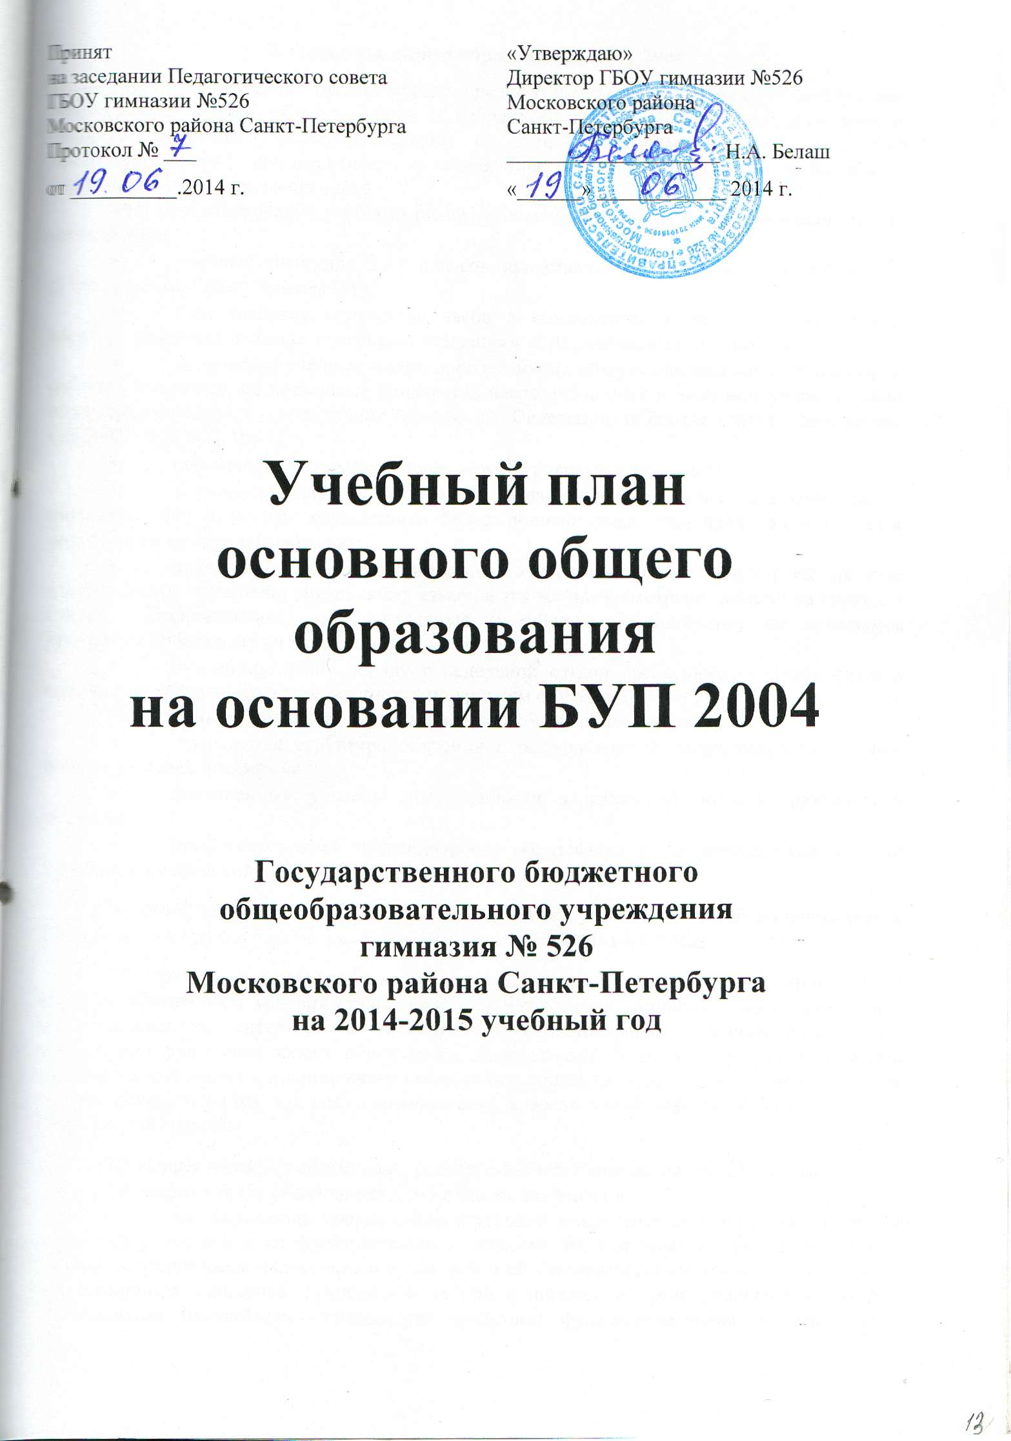
3. Основное общее образование БУП 2004
3.1. Гимназический стандарт общего среднего образования предполагает достижение повышенного уровня образованности в избранной профессиональной области знаний, который включает методологическую и допрофессиональную (или начальную профессиональную) компетентность в совокупности с общекультурным развитием и социальной зрелостью выпускника.
При конструировании учебного плана учтены общие подходы и рекомендации по его составлению:
- учебный план для 5-11 классов представлен компонентами (федеральным, региональным и компонентом ОУ);
- сопоставление количества часов в компонентах определяет обязательную нагрузку учащихся и соответствует рекомендациям образовательных стандартов;
- количество учебных часов, определяющих общую максимальную допустимую нагрузку учащихся, не превышает количества часов, указанных в Базисном учебном плане общеобразовательных учреждений Российской Федерации и соответствует требованиям СанПиН 2.4.2.2821-10;
- соблюдается преемственность между уровнями и классами;
- в учебном плане предусмотрено введение в 5-6 классах часа хореографии (ритмики), что позволяет осуществить более полный охват учащихся занятиями (вне зависимости от группы здоровья);
- в учебном плане предусмотрено, по согласованию с Учредителем, деление классов на три группы по английскому языку, а так же предусмотрено деление на группы в классах, обеспечивающих дополнительную (углубленную) подготовку по отдельным предметам по каждому из направлений.
- в учебном плане наряду с недельной сеткой часов указано общее годовое количество часов на изучение предметов по уровням обучения.
Характерными признаками гимназического образования являются:
- ступенчатая структура обучения с разноуровневой подготовкой по разным блокам учебных предметов;
- повышенный уровень образованности в избранной области профильного обучения;
- профессиональная направленность образования с допрофессиональной или начальной профессиональной подготовкой.

В 2014/2015 учебном году на основании данного учебного плана будет проводиться обучение в 5-а,б,в, 6-а,б,в, 7-а,б,в, 8-а,б,в, 9-а,б,в, 10-а,б,в, 11-а,б классах.

3.2 Ориентационный уровень основного образования (гимназический уровень, 5-7 классы) обеспечивает условия становления и формирования индивидуальности учащегося, его склонностей, интересов и способностей к социальному самоопределению, он закладывает фундамент общего образования, необходимый для получения различных видов среднего образования и полноценного включения в общественную жизнь. Обучение на этом уровне осуществляется для всех гимназических классов одной параллели по одинаковым учебным программам.

3.3 Первая часть – учебный план, реализуемый в 5-7 классах основной школы.
Специфика задач образования в 5-7 классах направлена:
- На достижение уровня общекультурной компетентности, на развитие общей культуры учащихся и их функциональной грамотности, понимаемых прежде всего как: овладение учащимися гуманитарной культурой и общечеловеческими ценностями, развитие гуманитарного мышления, грамотности устной и письменной речи учащихся, овладение иностранным (английским) языком как средством функционирования в современном обществе.
- На развитие готовности учащихся к выбору специализации (профиля) обучения, где выдвигается задача формирования методологической компетентности в различных научных областях, избранных учащимися.
Введение компонента ОУ «История и культура Санкт-Петербурга» в 5-х и 6-х классах обеспечивается наличием рабочих тетрадей под редакцией Л. К. Ермолаевой «Петербург – город-музей», проводится без домашних заданий и поддерживается работой студии «Юных экскурсоводов».
В части введения третьего часа физической культуры, в 5-6 классах гимназии вводится час хореографии (ритмика) по программе, принятой на педагогическом совете гимназии, утвержденной директором, что позволяет осуществить более полный охват учащихся занятиями (вне зависимости от группы здоровья). В гимназии имеется специально оборудованный хореографический зал, занятия проводит квалифицированный педагог-хореограф высшей квалификационной категории.
Пропедевтический курс по химии осуществляется по авторской программе Назиной Т.Г., утвержденной городским экспертным советом и обеспечевается учебными пособиями данного автора для работы на уроке.
В седьмых и восьмых классах изучение предмета технология и ИКТ, осуществляется в рамках сетевого взаимодействия по аккредитованным программам на базе ГБОУ ДОД ЦДЮТТ Московского района Санкт-Петербурга на основании договора между гимназией и ЦДЮТТ.
Часы регионального компонента и компонента ОУ школьного учебного плана распределены в учебном плане гимназии следующим образом:

5 классы: | 1 час | Литература
 | 2 часа | Математика
 | 1 час | История и культура Санкт-Петербурга
 | 1 час | Иностранный язык (английский)
6 классы: | 1 час | Литература
 | 1 час | Математика
 | 1 час | История и культура Санкт-Петербурга
 | 1 час | Иностранный язык (английский)
 | 1 час | Химия – пропедевтический курс
7 классы: | 1 час | Русский язык
 | 1 час | Черчение
 | 1 час | История и культура Санкт-Петербурга
 | 1 час | Иностранный язык (английский)
 | 1 час | Химия – пропедевтический курс

Обеспеченность учебниками в Приложении 2.
На первом (8-9 классы) и втором (10-11 классы) уровне гимназического образования обеспечивается углубленная подготовка, ориентированная на индивидуализацию обучения и социализацию обучающихся. Направление углубленного изучения, выбранное гимназией, реализуется следующим образом:
- углубленное изучение предметов гуманитарного цикла (8-а, 9-а, 10-а, 11-а классы);
- углубленное изучение математики и физики (8-б, 9-б, 10-б, 11-б классы);
- углубленное изучение химии и биологии (8-в, 9-в, 10-в классы).
На этом уровне гимназического образования, на базе 7 классов гимназии при переходе в 8 класс, происходит формирование классов с углубленным изучением предметов. Различия в обучении в классах разной направленности проявляются в содержательном наполнении профильных предметов.

3.4 Вторая часть – учебный план, реализуемый в 8-9 классах основной школы и охватывающий период начала дифференцированного углубленного изучения (введение специализированных классов).
Для удовлетворения индивидуальных образовательных потребностей и интересов учащихся 8-9 классов используются часы, предусмотренные Типовым положением о гимназии Санкт-Петербурга (п.73: об индивидуальных занятиях по выбору учащихся; в соответствии с Уставом гимназии пункт 2.4, главы II).
Осуществление дифференцированного обучения с 8 класса, создание специализированных классов (гуманитарного, математического, химико-биологического направлений) потребовало скорректировать распределение часов, предложенное Примерным учебным планом гимназий Санкт-Петербурга. При этом не нарушаются требования Базисного учебного плана общеобразовательных учреждений РФ (Приказ № 1312 от 09.03.2004 г. Министерства образования РФ). Максимальный объем учебной нагрузки учащихся 8-9 классов при 6-дневной учебной неделе – 36 часов, что соответствует Базисному учебному плану ОУ РФ.
Часы обязательных занятий по выбору распределены в соответствии с направлением, выбранным учащимся.
В соответствии с рекомендациями Инструктивно-методического письма «О формировании учебных планов общего образования Санкт-Петербурга, реализующих основные общеобразовательные программы на 2014-2015 учебный год» от 10.04.2014 №03-20-1424/14-0 за счет регионального компонента в 8-9 классах введен 1 час «История и культура Санкт-Петербурга».
Остальные часы вариативной части регионального и школьного компонентов распределены в учебном плане следующим образом:

8-А: | 1 час | Литература
 | 1 час | Русский язык
 | 2 часа | Иностранный язык (второй)
9-А: | 2 часа | Литература
 | 2 часа | Иностранный язык (второй)
 | 1 час | Предпрофильная подготовка
8-Б: | 2 часа | Математика
 | 1 час | Русский язык
 | 1 час | Физика
9-Б: | 2 часа | Математика
 | 1 час | Предпрофильная подготовка
 | 1 час | Черчение
 | 1 час | Физика
8-В: | 2 часа | Биология
 | 1 час | Русский язык
 | 1 час | Химия
9-В: | 2 часа | Химия
 | 1 час | Биология
 | 1 час | Черчение
 | 1 час | Предпрофильная подготовка

3.5 Учебный план рассчитан на 34 учебные недели без учета государственной итоговой аттестации.
В соответствии с гигиеническими требованиями к режиму учебно-воспитательного процесса, установленными СанПиН 2.4.2.2821-10, занятия проводятся в 1 смену при 6-дневной учебной неделе.

Недельный учебный план для 5 – 7 классов
на 2014-2015 учебный год

Федеральный компонент
Обязательные учебные предметы на базовом уровне
Инвариантная часть | Учебные предметы | Количество часов в неделю
Инвариантная часть | Учебные предметы | Базовый  уровень
Инвариантная часть |  | 5/6/7
Инвариантная часть | Русский язык | 6/6/4
Инвариантная часть | Литература | 2/2/2
Инвариантная часть | Иностранный язык | 3/3/3
Инвариантная часть | Математика | 5/5/5
Инвариантная часть | История | 2/2/2
Инвариантная часть | Природоведение | 2/0/0
Инвариантная часть | Обществознание | 0/1/1
Инвариантная часть | География | 0/1/2
Инвариантная часть | Физика | 0/0/2
Инвариантная часть | Биология | 0/1/2
Инвариантная часть | Исскуство | 2/2/2
 | Технология | 2/2/2
 | Физическая культура | 2/2/3
 | Ритмика | 1/1/0
Учебные предметы по выбору на базовом или профильном уровнях
Вариантная часть | Учебные предметы | Количество часов в неделю
Вариантная часть | Учебные предметы | Базовый уровень | Углубленный уровень
Вариантная часть | Русский язык | 0/0/1
Вариантная часть | Литература | 1/1/0
Вариантная часть | Иностранный язык | 1/1/1
Вариантная часть | Математика | 2/1/0
Вариантная часть | Химия | 0/1/1
Вариантная часть | Технология (черчение) | 0/0/1
Вариантная часть | История и культура Санкт-Петербурга | 1/1/1
 | Всего: | 32/33/35

Годовой учебный план для 5 - 7 классов
на 2014-2015 учебный год

Федеральный компонент
Обязательные учебные предметы на базовом уровне
Инвариантная часть | Учебные предметы | Количество часов в год
Инвариантная часть | Учебные предметы | Базовый  уровень
Инвариантная часть |  | 5/6/7
Инвариантная часть | Русский язык | 204/204/136
Инвариантная часть | Литература | 68/68/68
Инвариантная часть | Иностранный язык | 102/102/102
Инвариантная часть | Математика | 170/170/170
Инвариантная часть | История | 68/68/68
Инвариантная часть | Природоведение | 68/0/0
Инвариантная часть | Обществознание | 0/34/34
Инвариантная часть | География | 0/34/68
Инвариантная часть | Физика | 0/0/68
Инвариантная часть | Биология | 0/34/68
Инвариантная часть | Исскуство | 68/68/68
 | Технология | 68/68/68
 | Физическая культура | 68/68/102
 | Ритмика | 34/34/0
Учебные предметы по выбору на базовом или профильном уровнях
Вариантная часть | Учебные предметы | Количество часов в год
Вариантная часть | Учебные предметы | Базовый уровень | Углубленный уровень
Вариантная часть | Русский язык | 0/0/34
Вариантная часть | Литература | 34/34/0
Вариантная часть | Иностранный язык | 34/34/34
Вариантная часть | Математика | 68/34/0
Вариантная часть | Химия | 0/34/34
Вариантная часть | Технология (черчение) | 0/0/34
Вариантная часть | История и культура Санкт-Петербурга | 34/34/34
 | Всего: | 1088/1122/1190

Недельный (годовой) учебный план для 8-ых классов
на 2014-2015 учебный год

Федеральный компонент
Обязательные учебные предметы на базовом уровне
Инвариантная часть | Учебные предметы | Количество часов в неделю
Инвариантная часть | Учебные предметы | Базовый  уровень
Инвариантная часть | Русский язык | 3
Инвариантная часть | Литература | 2
Инвариантная часть | Иностранный язык | 3
Инвариантная часть | Математика | 5
Инвариантная часть | Информатика и ИКТ | 1
Инвариантная часть | История | 2
Инвариантная часть | Обществознание | 1
Инвариантная часть | География | 2
Инвариантная часть | Физика | 2
Инвариантная часть | Химия | 2
Инвариантная часть | Биология | 2
Инвариантная часть | Исскуство | 1
 | Технология | 1
 | ОБЖ | 1
 | Физическая культура | 3
Учебные предметы по выбору на базовом или профильном уровнях
Вариантная часть | Учебные предметы | Количество часов в неделю
Вариантная часть | Учебные предметы | Базовый уровень | Углубленный уровень
Вариантная часть |  | 8а/8б/8в
Вариантная часть | Русский язык | 1/1/1
Вариантная часть | Литература | 1/0/0
Вариантная часть | Иностранный язык (второй) | 2/0/0
Вариантная часть | Математика | 0/2/0
Вариантная часть | Физика | 0/1/0
Вариантная часть | Химия | 0/0/1
Вариантная часть | Биология | 0/0/2
Вариантная часть | История и культура Санкт-Петербурга | 1/1/1
 | Всего: | 36/36/36

Годовой учебный план для 8-ых классов
на 2014-2015 учебный год

Федеральный компонент
Обязательные учебные предметы на базовом уровне
Инвариантная часть | Учебные предметы | Количество часов в неделю
Инвариантная часть | Учебные предметы | Базовый  уровень
Инвариантная часть | Русский язык | 102
Инвариантная часть | Литература | 68
Инвариантная часть | Иностранный язык | 102
Инвариантная часть | Математика | 170
Инвариантная часть | Информатика и ИКТ | 34
Инвариантная часть | История | 68
Инвариантная часть | Обществознание | 34
Инвариантная часть | География | 68
Инвариантная часть | Физика | 68
Инвариантная часть | Химия | 68
Инвариантная часть | Биология | 68
Инвариантная часть | Исскуство | 34
 | Технология | 34
 | ОБЖ | 34
 | Физическая культура | 102
Учебные предметы по выбору на базовом или профильном уровнях
Вариантная часть | Учебные предметы | Количество часов в неделю
Вариантная часть | Учебные предметы | Базовый уровень | Углубленный уровень
Вариантная часть |  | 8а/8б/8в
Вариантная часть | Русский язык | 34/34/34
Вариантная часть | Литература | 34/0/0
Вариантная часть | Иностранный язык (второй) | 68/0/0
Вариантная часть | Математика | 0/68/0
Вариантная часть | Физика | 0/34/0
Вариантная часть | Химия | 0/0/34
Вариантная часть | Биология | 0/0/68
Вариантная часть | История и культура Санкт-Петербурга | 34/34/34
 | Всего: | 1224/1224/1224

Недельный (годовой) учебный план для 9-ых классов
на 2014-2015 учебный год

Федеральный компонент
Обязательные учебные предметы на базовом уровне
Инвариантная часть | Учебные предметы | Количество часов в неделю
Инвариантная часть | Учебные предметы | Базовый  уровень
Инвариантная часть | Русский язык | 2
Инвариантная часть | Литература | 3
Инвариантная часть | Иностранный язык | 3
Инвариантная часть | Математика | 5
Инвариантная часть | Информатика и ИКТ | 2
Инвариантная часть | История | 2
Инвариантная часть | Обществознание | 1
Инвариантная часть | География | 2
Инвариантная часть | Физика | 2
Инвариантная часть | Химия | 2
Инвариантная часть | Биология | 2
Инвариантная часть | Исскуство | 1
 | Физическая культура | 3
Учебные предметы по выбору на базовом или профильном уровнях
Вариантная часть | Учебные предметы | Количество часов в неделю
Вариантная часть | Учебные предметы | Базовый уровень | Углубленный уровень
Вариантная часть |  | 9а/9б/9в
Вариантная часть | Литература | 2/0/0
Вариантная часть | Предпрофильная подготовка | 1/1/1
Вариантная часть | Иностранный язык (второй) | 2/0/0
Вариантная часть | Математика | 0/2/0
Вариантная часть | Физика | 0/1/0
Вариантная часть | Химия | 0/0/2
Вариантная часть | Биология | 0/0/1
Вариантная часть | История и культура Санкт-Петербурга | 1/1/1
 | Всего: | 36/36/36

Годовой учебный план для 9-ых классов
на 2014-2015 учебный год

Федеральный компонент
Обязательные учебные предметы на базовом уровне
Инвариантная часть | Учебные предметы | Количество часов в неделю
Инвариантная часть | Учебные предметы | Базовый  уровень
Инвариантная часть | Русский язык | 68
Инвариантная часть | Литература | 102
Инвариантная часть | Иностранный язык | 102
Инвариантная часть | Математика | 170
Инвариантная часть | Информатика и ИКТ | 68
Инвариантная часть | История | 68
Инвариантная часть | Обществознание | 34
Инвариантная часть | География | 68
Инвариантная часть | Физика | 68
Инвариантная часть | Химия | 68
Инвариантная часть | Биология | 68
Инвариантная часть | Исскуство | 34
 | Физическая культура | 102
Учебные предметы по выбору на базовом или профильном уровнях
Вариантная часть | Учебные предметы | Количество часов в неделю
Вариантная часть | Учебные предметы | Базовый уровень | Углубленный уровень
Вариантная часть |  | 9а/9б/9в
Вариантная часть | Литература | 68/0/0
Вариантная часть | Предпрофильная подготовка | 34/34/34
Вариантная часть | Иностранный язык (второй) | 68/0/0
Вариантная часть | Математика | 0/68/0
Вариантная часть | Физика | 0/34/0
Вариантная часть | Химия | 0/0/68
Вариантная часть | Биология | 0/0/34
Вариантная часть | История и культура Санкт-Петербурга | 34/34/34
 | Всего: | 1224/1224/1224

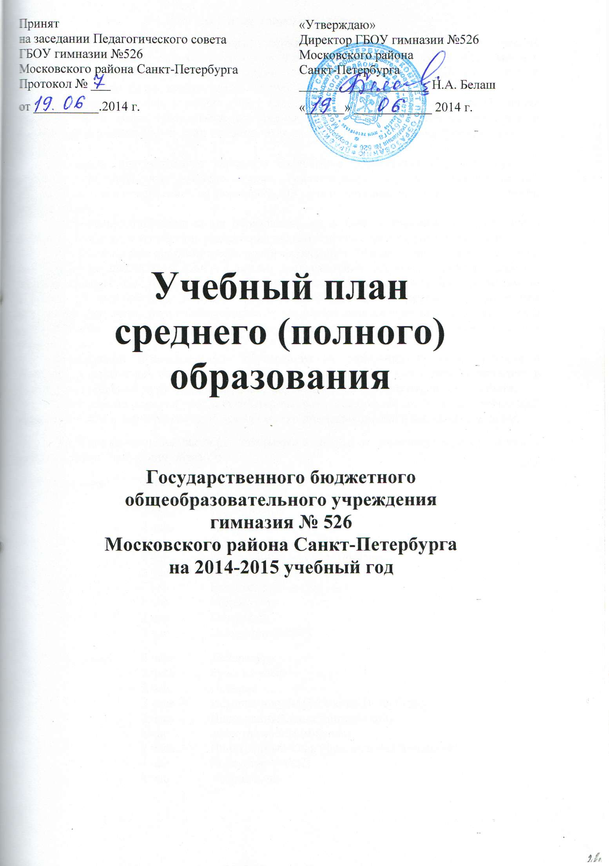

4. Среднее (полное) образование
4.1 Гимназический стандарт образования предусматривает достижение допрофессионального уровня компетентности, что означает овладение системой базовых для профильной программы знаний и умений, осознанный профессиональный выбор и включенность в профессионально направленную деятельность.
На старшем уровне обучения (10-11 классы), при сохранении гуманитарной основы образования, в целях удовлетворения индивидуальных потребностей гимназистов в углублении и расширении знаний используются следующие принципы построения учебного плана:
Усиление интегративного характера содержания образования в рамках каждого учебного предмета, что вызвано сутью гуманитарного характера гимназического образования и его ориентацией на формирование уровня методологической компетентности выпускников.
Дифференциация содержания образования на основе направленного углубленного изучения, развития и углубления содержания ведущих предметов в каждом из уровней.
В учебном плане предусмотрено, по согласованию с Учредителем, деление классов на три группы по английскому языку, а так же предусмотрено деление на группы в классах, обеспечивающих дополнительную (углубленную) подготовку по отдельным предметам по каждому из направлений. Учитывая деление 11-б класса на группы с углубленным изучением предметов технического цикла и предметов естественно-научного цикла часы регионального и школьного компонента распределены внутри по соответстующим направлениям.
Обеспечение преемственности образования на различных уровнях обучения в решении приоритетных задач: в усвоении общечеловеческих и культурных ценностей; в усвоении социальных норм поведения; в формировании позитивного социального опыта.
Обучение на старшем уровне ориентировано на обеспечение наибольшей личностной направленности и вариативности образования, его дифференциации и индивидуализации.

4.2 Часы вариативной части регионального и школьного компонентов распределены в учебном плане следующим образом:

10-А:(гуманитар) | 2 часа | Литература
 | 2 часа | Иностранный язык (второй)
 | 2 часа | Русский язык
 | 2 часа | История
 | 1 час | История и культура Санкт-Петербурга
 | 1 час | Иностранный язык (английский)
 | 1 час | Естествознание (Физика)
 | 1 час | Естествознание (Химия)
 | 1 час | Математика
 | 1 час | География
 | 1 час | Исскуство (МХК)
11-А: (гуманитар) | 2 часа | Литература
 | 2 часа | Русский язык
 | 2 час | История
 | 2 часа | История и культура Санкт-Петербурга
 | 2 часа | Иностранный язык (английский)
 | 1 час | Естествознание (Физика)
 | 2 часа | Иностранный язык (французский/немецкий)
 | 1 час | Исскуство (МХК)
 | 1 час | Астрономия
10-Б: (физ-мат) | 1 час | Литература
 | 3 часа | Математика
 | 1 час | Русский язык
 | 1 час | История
 | 1 час | Иностранный язык (английский)
 | 3 часа | Естествознание (Физика)
 | 1 час | Естествознание (Биология)
 | 1 час | География
 | 1 час | Естествознание (Химия)
 | 2 часа | Информатика и ИКТ
11-Б: (физ-мат) | 1 час | Литература
 | 4 часа | Математика
 | 1 час | Русский язык
 | 1 час | История
 | 1 час | Иностранный язык (английский)
 | 3 часа | Естествознание (Физика)
 | 3 часа | Информатика и ИКТ
 | 1 час | Астрономия
10-В: (хим-био) | 1 час | Литература
 | 1 час | Русский язык
 | 1 час | История
 | 1 час | Иностранный язык (английский)
 | 1 час | Естествознание (Физика)
 | 3 часа | Естествознание (Химия)
 | 4 часа | Естествознание (Биология)
 | 1 час | География
 | 2 часа | Математика
11-Б: (хим-био) | 1 час | Литература
 | 2 часа | Математика
 | 1 час | Русский язык
 | 1 час | История
 | 1 час | Иностранный язык (английский)
 | 1 часа | Естествознание (Физика)
 | 4 часа | Естествознание (Химия)
 | 3 часа | Естествознание (Биология)
 | 1 час | Астрономия

Обеспеченность учебниками в Приложении 3.

4.3 На этом уровне при сохранении гуманитарной основы образования в учебный план 10-11 классов включены 4 часа обязательных учебных предметов по выбору обучающихся (включены в число часов указанных в п.4.2). Это позволяет реализовать право учащихся на удовлетворение индивидуальных образовательных потребностей. Занятия элективных учебных предметов поддерживают специфику гимназии.

10-А: (гуманитар) | 1 час | География
 | 1 час | Естествознание (Химия)
 | 1 час | Исскуство (МХК)
 | 1 час | История
11-А: (гуманитар) | 2 часа | Иностранный язык (французский/немецкий)
 | 1 час | Мировая художественная культура
 | 1 час | Астрономия
10-Б: (физ-мат) | 1 час | География
 | 1 час | Естествознание (Химия)
 | 2 часа | Информатика и ИКТ
11-Б: (физ-мат) | 3 часа | Информатика и ИКТ
 | 1 час | Астрономия
10-В: (хим-био) | 1 час | География
 | 1 час | Естествознание (Биология)
 | 2 часа | Математика
11-Б: (хим-био) | 2 часа | Математика
 | 1 час | Астрономия
 | 1 час | Естествознание (Химия)

4.4 Учебный план рассчитан на 34 учебные недели без учета государственной итоговой аттестации.
В соответствии с гигиеническими требованиями к режиму учебно-воспитательного процесса, установленными СанПиН 2.4.2.2821-10, занятия проводятся в 1 смену при 6-дневной учебной неделе.
В связи с отсутствием возможности вести интегрированный курс «Естествознание» и учитывая углубленное обучение учащихся 10-11 классов, введены предметы: физика, химия, биология.

4.5 Личностно-ориентированный подход осуществляется через создание для каждого учащегося ситуации выбора индивидуального образовательного маршрута, который определяется не только спецификой реализуемой в гимназии образовательных программ, но и системой дополнительного образования. Она осуществляется по программе творческого развития и предполагает углубление знаний, развитие умений по различным предметам.
Качественная реализация учебного плана обеспечивается соответствующими организационно-педагогическими и организационно-управленческими условиями, обеспечена педагогическими кадрами, профессиональная компетентность которых адекватна требованиям нормативных документов.
Годовой учебный план для 10а-11а классов
с углубленным изучением по предметам гуманитарного направления
на 2014-2015 учебный год

Федеральный компонент
Обязательные учебные предметы на базовом уровне
Инвариантная часть | Учебные предметы | Количество часов за два  года обучения
Инвариантная часть | Учебные предметы | Базовый  уровень
Инвариантная часть | Русский язык | 34 (1/1)
Инвариантная часть | Литература | 102 (3/3)
Инвариантная часть | Иностранный язык | 102 (3/3)
Инвариантная часть | Математика | 136 (4/4)
Инвариантная часть | История | 68 (2/2)
Инвариантная часть | Обществознание (включая экономику и право) | 68 (2/2)
Инвариантная часть | Естествознание | 102 (3/3)
Инвариантная часть | Основы безопасности жизнедеятельности | 34 (1/1)
Инвариантная часть | Физическая культура | 102 (3/3)
Учебные предметы по выбору на базовом или профильном уровнях
Вариантная часть | Учебные предметы | Количество часов за два  года обучения
Вариантная часть | Учебные предметы | Базовый уровень |  | Углубленный уровень
Вариантная часть | Русский язык | 68 (2/2) |  | -
Вариантная часть | Литература | - |  | 68 (2/2)
Вариантная часть | Иностранный язык | 34/68(1/2) |  | -
Вариантная часть | Иностранный язык (второй) | 68 (2/2) |  | -
Вариантная часть | Математика | 34 (1/0) |  | -
Вариантная часть | История | - |  | 68 (2/2)
Вариантная часть | Естествознание (Физика) | 34 (1/1) |  | -
Вариантная часть | Естествознание (Химия) | 34 (1/0) |  | -
Вариантная часть | История и культура СПб | 34/68 (1/2) |  | -
Вариантная часть | География | 34 (1/0) |  | -
Вариантная часть | Искусство (МХК) | 68 (1/1) |  | -
Вариантная часть | Астрономия | 34 (0/1) |  | -
 | Всего: | 2516

Годовой учебный план для 10б-11б (физ-мат) классов
с углубленным изучением по предметам технического направления
на 2014-2015 учебный год

Федеральный компонент
Обязательные учебные предметы на базовом уровне
Инвариантная часть | Учебные предметы | Количество часов за два  года обучения
Инвариантная часть | Учебные предметы | Базовый  уровень
Инвариантная часть | Русский язык | 34 (1/1)
Инвариантная часть | Литература | 102 (3/3)
Инвариантная часть | Иностранный язык | 102 (3/3)
Инвариантная часть | Математика | 136 (4/4)
Инвариантная часть | История | 68 (2/2)
Инвариантная часть | Обществознание (включая экономику и право) | 68 (2/2)
Инвариантная часть | Естествознание | 102 (3/3)
Инвариантная часть | Основы безопасности жизнедеятельности | 34 (1/1)
Инвариантная часть | Физическая культура | 102 (3/3)
Учебные предметы по выбору на базовом или профильном уровнях
Вариантная часть | Учебные предметы | Количество часов за два  года обучения
Вариантная часть | Учебные предметы | Базовый уровень |  | Углубленный уровень
Вариантная часть | Русский язык | 34 (1/1) |  | -
Вариантная часть | Литература | 34 (1/1) |  | -
Вариантная часть | Иностранный язык | 34 (1/1) |  | -
Вариантная часть | Математика | - |  | 102/136 (3/4)
Вариантная часть | История | 34 (1/1) |  | -
Вариантная часть | Естествознание (Физика) | - |  | 102 (3/3)
Вариантная часть | Естествознание (Химия) | 34 (1/0) |  | -
Вариантная часть | Естествознание (Биология) | 34 (1/0) |  | -
Вариантная часть | Информатика и ИКТ | 68/102 (2/3) |  | -
Вариантная часть | География | 34 (1/0) |  | -
Вариантная часть | Астрономия | 34 (0/1) |  | -
 | Всего: | 2516

Годовой учебный план для 10в-11б (хим-био) классов
с углубленным изучением по предметам естественно-научноого направления
на 2014-2015 учебный год

Федеральный компонент
Обязательные учебные предметы на базовом уровне
Инвариантная часть | Учебные предметы | Количество часов за два  года обучения
Инвариантная часть | Учебные предметы | Базовый  уровень
Инвариантная часть | Русский язык | 34 (1/1)
Инвариантная часть | Литература | 102 (3/3)
Инвариантная часть | Иностранный язык | 102 (3/3)
Инвариантная часть | Математика | 136 (4/4)
Инвариантная часть | История | 68 (2/2)
Инвариантная часть | Обществознание (включая экономику и право) | 68 (2/2)
Инвариантная часть | Естествознание | 102 (3/3)
Инвариантная часть | Основы безопасности жизнедеятельности | 34 (1/1)
Инвариантная часть | Физическая культура | 102 (3/3)
Учебные предметы по выбору на базовом или профильном уровнях
Вариантная часть | Учебные предметы | Количество часов за два  года обучения
Вариантная часть | Учебные предметы | Базовый уровень |  | Углубленный уровень
Вариантная часть | Русский язык | 34 (1/1) |  | -
Вариантная часть | Литература | 34 (1/1) |  | -
Вариантная часть | Иностранный язык | 34 (1/1) |  | -
Вариантная часть | Математика | 68 (2/2)
Вариантная часть | История | 34 (1/1) |  | -
Вариантная часть | Естествознание (Физика) | 34 (1/1)
Вариантная часть | Естествознание (Химия) | - |  | 102/136 (3/4)
Вариантная часть | Естествознание (Биология) | - |  | 136/102 (4/3)
Вариантная часть | География | 34 (1/0) |  | -
Вариантная часть | Астрономия | 34 (0/1) |  | -
 | Всего: | 2516

ПОЯСНИТЕЛЬНАЯ ЗАПИСКА
к индивидуальному учебному плану

Индивидуальный учебный план сформирован в соответствии с нормативными документами, на основании действующего учебного плана государственного бюджетного образовательного учреждения гимназия № 526 Московского района Санкт-Петербурга (далее – ОУ) на 2014/2015 учебный год с учетом образовательной программы, обеспечивающей достижение обучающимся результатов освоения основных общеобразовательных программ, установленных федеральными государственными образовательными стандартами.
При составлении учебного плана Образовательное учреждение руководствовалось следующими нормативными документами:
- Закон Российской Федерации от 29.12.2012 № 273-ФЗ «Об образовании РФ»;
- Закон Российской Федерации от 24.11.1995 № 181-ФЗ «О социальной защите инвалидов в Российской Федерации»;
- Приказ Минобрнауки России от 30.08.2013 N 1015 (ред. от 13.12.2013) "Об утверждении Порядка организации и осуществления образовательной деятельности по основным общеобразовательным программам - образовательным программам начального общего, основного общего и среднего общего образования";
- Приказ Министерства образования Российской Федерации от 09.03.2004 № 1312 «Об утверждении федерального базисного учебного плана и примерных учебных планов для образовательных учреждений Российской Федерации, реализующих программы общего образования»;
- Приказ Министерства образования и науки Российской Федерации от 06.10.2009 № 373 «Об утверждении и введении в действие федерального государственного образовательного стандарта начального общего образования»;
- Приказ Министерства образования и науки Российской Федерации от 31.03.2014 № 253 «Об утверждении федеральных перечней учебников, рекомендованных (допущенных) к использованию в образовательном процессе в образовательных учреждениях, реализующих образовательные программы общего образования и имеющих государственную аккредитацию, на 2014/2015 учебный год»;
- Постановление Федеральной службы по надзору в сфере защиты прав потребителей и благополучия человека и Главного государственного санитарного врача Российской Федерации от 29.12.2010 № 189 «Об утверждении СанПиН 2.4.2.2821-10 «Санитарно-эпидемиологические требования к условиям и организации обучения в общеобразовательных учреждениях»;
- Закон Санкт-Петербурга от 22.11.2011 № 728-132 «Социальный кодекс Санкт-Петербурга»;
- Постановление Правительства Санкт-Петербурга от 12.12.2011 № 1649 «О реализации Закона Санкт-Петербурга «Об общем образовании в Санкт-Петербурге»;
- Распоряжение Комитета по образованию Санкт-Петербурга от 29.02.2012 № 584-р «О мерах по реализации постановления Правительства Санкт-Петербурга от 12.12.2011 № 1649»;
- Распоряжение Комитета по образованию Санкт-Петербурга от 24.04.2014 № 1826-р «О формировании учебных планов образовательных учреждений Санкт-Петербурга, реализующих образовательные программы общего образования, на 2014/2015 учебный год».

Индивидуальный учебный план обеспечивает выполнение гигиенических требований к режиму образовательного процесса, установленных СанПиН 2.4.2.2821-10 «Санитарно-эпидемиологические требования к условиям и организации обучения в общеобразовательных учреждениях».
Учебный год условно делится на четверти в начальной школе, полугодия в основной и средней школе, являющиеся периодами, по итогам которых выставляются отметки за текущее освоение образовательных программ.
Объем домашних заданий (по всем предметам) предполагает затраты времени на его выполнение, не превышающие (в астрономических часах): во II-III классах – 1,5 часа, в IV-V классах – 2 часа, в VI-VIII классах – 2,5 часа, в IX-XI классах – до 3,5 часов.
Изучение учебных предметов федерального компонента организуется с использованием учебников, входящих в федеральные перечни учебников, утверждённые приказом Министерства образования и науки Российской Федерации от 31.03.2014 № 253 «Об утверждении федеральных перечней учебников, рекомендованных (допущенных) к использованию в образовательном процессе в образовательных учреждениях, реализующих образовательные программы общего образования и имеющих государственную аккредитацию, на 2014/2015 учебный год».
Данный учебный план вступает в действие с 01 сентября 2014 года.

Индивидуальный недельный учебный план
1-2-3-4 классов
НА 2014\2015 УЧЕБНЫЙ ГОД
(начальная школа)

 | 1 класс | 2 класс | 3 класс | 4 класс
 | Количество часов в неделю
Учебные предметы
Русский язык | 3 | 3 | 3 | 3
Литература | 1 | 1 | 1 | 1
Иностранный язык | - | 1 | 1 | 1
Математика | 3 | 2 | 2 | 2
Окружающий мир (Человек. Природа. Общество) | 1 | 1 | 1 | 0,5
Музыка | - | - | - | -
Изобразительное искусство | - | - | - | -
Технология (Труд) | - | - | - | -
Основы религиозных культур и светской этики | - | - | - | 0,5
Физическая культура | - | - | - | -
Ритмика | - | - | - | -
Всего | 8 | 8 | 8 | 8

Индивидуальный недельный учебный план
5-6-7 классов
НА 2014\2015 УЧЕБНЫЙ ГОД

 | 5 | 6 | 7
Учебные предметы | Количество часов в неделю
Русский язык | 3 | 2 | 2
Литература | 1 | 1 | 0,5
Иностранный язык | 2 | 1,5 | 1
Математика | 3 | 3 | -
Алгебра | - | - | 2
Геометрия | - | - | 1
История | 0,5 | 1 | 0,5
Обществознание | - | 0,5 | 0,5
География | - | 0,5 | 0,5
Физика | - | - | 1
Химия | - | - | -
Биология | - | 0,5 | 1
Природоведение | 0,5 | - | -
Музыка | - | - | -
Изобразительное искусство | - | - | -
Черчение | - | - | -
Технология | - | - | -
Трудовое обучение | - | - | -
ИКТ | - | - | -
Физическая культура | - | - | -
История и культура Санкт-Петербурга | - | - | -
Всего | 10 | 10 | 10

Индивидуальный недельный учебный план
8 класса
НА 2014\2015 УЧЕБНЫЙ ГОД

 | 8а | 8б | 8в
Учебные предметы | Количество часов в неделю
Русский язык | 2 | 1 | 1
Литература | 1,5 | 0,5 | 0,5
Иностранный язык | 1 | 1 | 1
Математика | - | - | -
Алгебра | 1 | 3 | 2
Геометрия | 1 | 1 | 1
История | 1 | 0,5 | 0,5
Обществознание | 0,5 | 0,5 | 0,5
География | 0,5 | 0,5 | 0,5
Физика | 0,5 | 1 | 1
Химия | 0,5 | 0,5 | 1
Биология | 0,5 | 0,5 | 1
Музыка | - | - | -
Изобразительное искусство | - | - | -
Черчение | - | - | -
Технология | - | - | -
Трудовое обучение | - | - | -
ИКТ | - | - | -
Физическая культура | - | - | -
История и культура Санкт-Петербурга | - | - | -
Всего | 10 | 10 | 10

Индивидуальный недельный учебный план
9 класса
НА 2014\2015 УЧЕБНЫЙ ГОД

 | 9а | 9б | 9в
Учебные предметы | Количество часов в неделю
Русский язык | 2 | 1 | 1
Литература | 1,5 | 0,5 | 0,5
Иностранный язык | 1 | 1 | 1
Математика | - | - | -
Алгебра | 2 | 3 | 2
Геометрия | 1 | 1 | 1
История | 1 | 0,5 | 0,5
Обществознание | 0,5 | 0,5 | 0,5
География | 0,5 | 0,5 | 0,5
Физика | 0,5 | 2 | 1
Химия | 0,5 | 0,5 | 2
Биология | 0,5 | 0,5 | 1
Музыка | - | - | -
Изобразительное искусство | - | - | -
Черчение | - | - | -
Технология | - | - | -
Трудовое обучение | - | - | -
ИКТ | - | - | -
Физическая культура | - | - | -
История и культура Санкт-Петербурга | - | - | -
Всего | 11 | 11 | 11

Режим уроков и перемен для учащихся начальной школы 1 классов на сентябрь – декабрь месяцы:
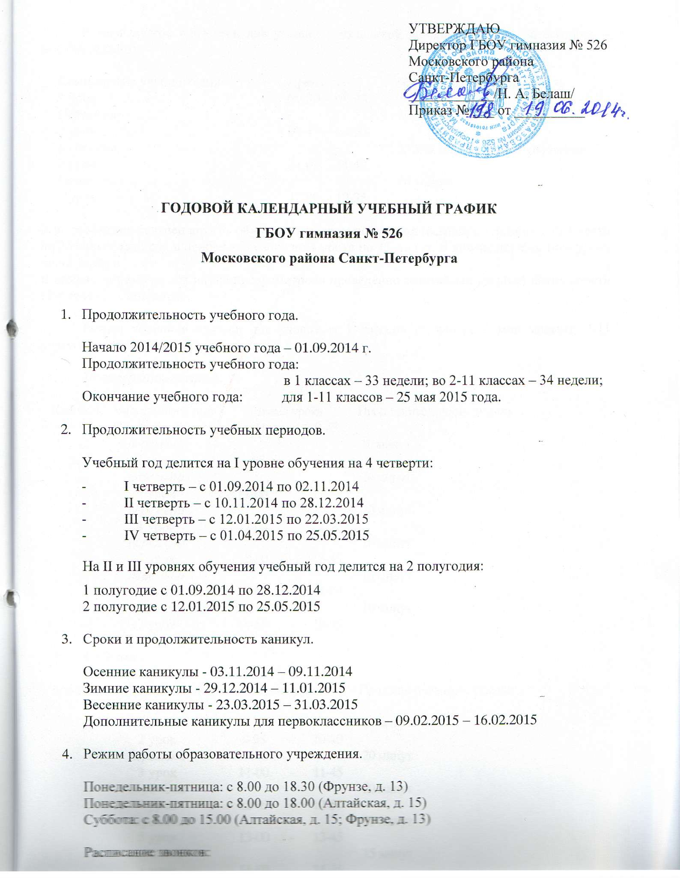

Компоненты учебного дня | Время | Продолжительность отдыха
1 урок | 09.00. - 09.35.
Перемена |  | 10 минут
2 урок | 09.45. - 10.30.
Перемена |  | 35 минут (динамическая пауза)
3 урок | 11.05. - 11.40.
Перемена |  | 20 минут
4 урок | 12.00. - 12.35.

Использование «ступенчатого» обучения в первом полугодии (сентябре - октябре) по 3 урока по 35 минут каждый, в ноябре – декабре по 4 урока по 35 минут. В январе декабре по 4 урока по 45 минут.
В рамках динамической паузы предусмотрено проведение занятий внеурочной деятельности «На зарядку становись».

Режим уроков и перемен для учащихся 1 классов на январь – май месяцы; 2-11 классов на сентябрь – май месяцы:

Понедельник-пятница:

Компоненты учебного дня |  | Время урока |  |  | Продолжительность отдыха
 | 1 урок | 9-00 | - | 9-45
 | перемена |  |  |  | 10 минут
 | 2 урок | 9-55 | - | 10-40
 | перемена |  |  |  | 20 минут
 | 3 урок | 11-00 | - | 11-45
 | перемена |  |  |  | 20 минут
 | 4 урок | 12-05 | - | 12-50
 | перемена |  |  |  | 10 минут
 | 5 урок | 13-00 | - | 13-45
 | перемена |  |  |  | 15 минут
 | 6 урок | 14-00 | - | 14-45
 | перемена |  |  |  | 10 минут
 | 7 урок | 14-50 | - | 15-35

Суббота:

Компоненты учебного дня |  | Время урока |  |  | Продолжительность отдыха
 | 1 урок | 9-00 | - | 9-45
 | перемена |  |  |  | 10 минут
 | 2 урок | 9-55 | - | 10-40
 | перемена |  |  |  | 20 минут
 | 3 урок | 11-00 | - | 11-45
 | перемена |  |  |  | 20 минут
 | 4 урок | 12-05 | - | 12-50
 | перемена |  |  |  | 10 минут
 | 5 урок | 13-00 | - | 13-45
 | перемена |  |  |  | 15 минут
 | 6 урок | 14-00 | - | 14-45

Учебные занятия начинаются в 9-00 ч. Проведение «нулевых» уроков не допускается. Факультативные занятия проводятся через 45 минут после основных уроков.
В воскресенье и в праздничные дни образовательное учреждение не работает. На период школьных каникул приказом директора устанавливается особый график работы образовательного учреждения.

- Регламентирование образовательного процесса на неделю.

В образовательном учреждении устанавливается продолжительность учебной недели:

Для учащихся 1-4 классов – 5 дней
Для учащихся 5-11 классов – 6 дней

- Расписание групп продлённого дня.

Открыто 3 группы продлённого дня.
Режим работы ГПД:
Понедельник-пятница после окончания уроков и ВУД до 18-30

- Государственная итоговая аттестация. Промежуточная аттестация учащихся.

Государственная (итоговая) аттестация обучающихся, освоивших основные общеобразовательные программы основного и среднего (полного) общего образования и промежуточная аттестация в переводных классах проводится в соответствии с:
- Законом Российской Федерации от 29.12.2012 № 273-ФЗ «Об образовании»;
- Приказом Минобрнауки России от 30.08.2013 N 1015 "Об утверждении Порядка организации и осуществления образовательной деятельности по основным общеобразовательным программам - образовательным программам начального общего, основного общего и среднего общего образования";
- Приказом Минобрнауки России от 26.12.2013 № 1400 «Об утверждении порядка проведения государственной итоговой аттестации по образовательным программам среднего общего образования»;
- Приказом Минобрнауки России от 25.12.2013 N 1394 "Об утверждении Порядка проведения государственной итоговой аттестации по образовательным программам основного общего образования".
Сроки проведения государственной (итоговой) аттестации обучающихся, освоивших общеобразовательные программы основного и среднего (полного) общего образования, ежегодно устанавливаются приказами Федеральной службы по надзору в сфере образования и науки Российской Федерации и распоряжениями Комитета по образованию.

Выпускные вечера: 25.06.2015

Приложение 1
К Учебному плану
Государственного бюджетного
общеобразовательного учреждения
гимназия №526
Московского района
Санкт-Петербурга
на 2014-2015 учебный год
УМК начального общего образования

1 класс

Наименование (автор, название учебника, издательство) | Класс | Наличие в библиотеке
Климанова Л.Ф, Макеева С.Г Азбука в 2 частях 1 класс, УМК «Перспектива», Просвещение, ФГОС | 1 | +
Климанова Л.Ф., Макеева С.Г Русский язык. 1 класс, УМК «Перспектива», Просвещение, ФГОС | 1 | +
Климанова Л.Ф., Виноградская Л.А., Горецкий В.Г. Литературное чтение в 2 частях 1 класс, УМК «Перспектива», Просвещение, ФГОС | 1 | +
Плешаков А.А., Новицкая М.Ю. Окружающий мир 1 класс, в 2 частях, УМК «Перспектива», Просвещение, ФГОС | 1 | +
Петерсон Л.Г. Математика. 1 класс, в 3 частях, УМК «Перспектива», Ювента, ФГОС | 1 | +
Матвеев А.П Физическая культура. Учебник. 1 класс. ФГОС | 1 | +
Роговцева. Технология. 1 класс Учебник. (Комплект с эл. приложением 1 DVD). (УМК "Перспектива") ФГОС | 1 | +
Шпикалова Изобразительное искусство. 1 класс Учебник. ФГОС | 1 | +

2 класс

Наименование (автор, название учебника, издательство) | Класс | Наличие в библиотеке
Климанова Л.Ф., Бабушкина Т.В. Русский язык, Просвещение, 2 класс, УМК «Перспектива» ФГОС | 2 | +
Климанова Л.Ф., Горецкий В.Г., Виноградская Л.А. Литературное чтение. 2 класс, в 2-х частях. УМК «Перспектива», Просвещение, ФГОС | 2 | +
Плешаков А.А., Новицкая М.Ю. Окружающий мир. 2 класс, в 2-х частях, УМК «Перспектива», Просвещение, ФГОС | 2 | +
К. М. Баранова, Д. Дули, В. В. Капылова Звездный английский язык. 2 класс (учебник 2 части) Просвещение, ФГОС | 2 | +
Петерсон Л.Г. Математика. Учебник-тетрадь 2 класс В 3-х частях, УМК «Перспектива», «Ювента». ФГОС | 2 | +
Критская Е.Д., Сергеева Г.П., Шмагина Т.С. Музыка.2 класс, УМК «Перспектива», Просвещение, ФГОС | 2 | +
Матвеев А.П Физическая культура. Учебник. 2 класс. ФГОС | 2 | +
Роговцева. Технология. 2 класс Учебник. (Комплект с эл. приложением 1 DVD). (УМК "Перспектива") ФГОС | 2 | +
Шпикалова Изобразительное искусство. 2 класс Учебник. ФГОС | 2 | +
3 класс

Наименование (автор, название учебника, издательство) | Класс | Наличие в библиотеке
К. М. Баранова, Д. Дули, В. В. Капылова Звездный английский язык. 2 класс (учебник 2 части) Просвещение, ФГОС | 3 | +
Климанова Л.Ф., Бабушкина Т.В. Русский язык. Учебник. 3 класс, УМК «Перспектива», Просвещение, ФГОС | 3 | +
Климанова Л.Ф., Горецкий В.Г. Виноградская Л.А. Литературное чтение. 3 класс, УМК «Перспектива», Просвещение, ФГОС | 3 | +
Плешаков А.А., Новицкая М.Ю. Окружающий мир. Учебник. 3 класс (2 части), УМК «Перспектива», Просвещение, ФГОС | 3 | +
Петерсон Л.Г. Математика. Учебник-тетрадь. 3 класс (3 части), УМК «Перспектива», «Ювента». ФГОС | 3 | +
Матвеев А.П. Физическая культура. Учебник. 3-4 класс. ФГОС | 3 | +
Роговцева. Технология. 3 класс Учебник. Комплект с CD (УМК "Перспектива") ФГОС | 3 | +
Шпикалова Изобразительное искусство. 3 класс Учебник. ФГОС | 3 | +

4 класс

Наименование (автор, название учебника, издательство) | Класс | Наличие в библиотеке
Климанова Л.Ф., Бабушкина Т.В. Русский язык. Учебник. 4 класс (2 части) Просвещение, УМК Перспектива ФГОС | 4 | +
Климанова Л.Ф., Виноградская Л.А., Бойкина М.В. Литературное чтение. Учебник. 4 класс (2 части) Просвещение, УМК Перспектива ФГОС | 4 | +
Петерсон Л.Г. Математика. Учебник.4 класс (3 части) Ювента УМК Перспектива ФГОС | 4 | +
Плешаков А.А., Новицкая М.Ю. Окружающий мир. Учебник. 4 класс (2 части) Просвещение, УМК Перспектива ФГОС | 4 | +
Шпикалова Т.Я., Ершова Л.В., Величкина Г.А. Изобразительное искусство. Учебник. Просвещение, УМК Перспектива ФГОС | 4 | +
Критская Е.Д., Сергеева Г.П., Шмагина Т.С. Музыка. Учебник. 4 класс Просвещение, УМК Перспектива ФГОС | 4 | +
К. М. Баранова, Д. Дули, В. В. Капылова Звездный английский язык. 4 класс (учебник 2 части) Просвещение, ФГОС | 4 | +
Матвеев А.П. Физическая культура. Учебник. 3-4 класс. ФГОС | 4 | +
Основы светской этики. Учебник 4-5 класс. Просвещение, УМК Перспектива ФГОС | 4 | +

Приложение 2
К Учебному плану
Государственного бюджетного
общеобразовательного учреждения
гимназия №526
Московского района
Санкт-Петербурга
на 2014-2015 учебный год

УМК основного общего образования

5 класс

Наименование (автор, название учебника, издательство) | Класс | Наличие в библиотеке
Теория 5-9 В.В.Бабайцева Л.Д.Чеснокова Москва, Дрофа, 2014  Практика 5,6,7,8,9 Ред.Бабайцева В.В. Москва, Дрофа, 2014  Русская речь 5,6,7,8,9 Е.И.Никитина под Редакцией В.В.Бабайцевой Москва, Дрофа, 2014 | 5 | +
5 кл. Литература Рыжкова Т.В., Костюхина М.С., Виригина Г.Л. и др. под ред. Профессора И.Н.Сухих, Москва, Издательский Центр Академия 2012 | 5 | +
Математика-5 Дорофеев Г.В. Тарыгин И.Ф., М.Дрофа, 2013 | 5 | +
К.М. Баранова, В.В. Копылова, Д. Дули и др. Английский язык 5 класс Express Publishing Просвещение 2013г  Рабочая тетрадь (Workbook) К.М. Баранова, В.В. Копылова и др. Express Publishing Просвещение 2013г | 5 | +
5 класс: «Введение в естественнонаучные предметы» Плешаков А.А., Сонин Н.И. Москва, Дрофа, 2013  «Бактерии. Грибы. Растения» В.В.Пасечник Москва, Дрофа, 2013 | 5 | +
5 кл. «Всеобщая история. История Древнего мира» Вигасин А.А., Годер Г.Г., Свентицкая И.С. М., Просвещение,2009 | 5 | +
5-6 класс: Петербургская тетрадь «Санкт-Петербург-город – музей. 5-6», Л.К.Ермолаева, Л.В.Искровская, Н.Г.Штейн Санкт-Петербург, СМИО Пресс, 2010 | 5 | +
5-7 класс: «Физическая культура» Виленский М.Я., Туревский И.М. и др. под ред. Виленского М.Я., М., Просвещение 2014 | 5 | +
«Технология. Обслуживающий труд» Кожина О.А., Кудакова Е.Н., Маркуцкая С.Э. М., Дрофа 2014  «Технология. Техническай труд» Под ред. Казакевича В.М., Молевой Г.А. М.,Дрофа, 2012 | 5 | +
«Музыка» Сергеева Г.П., Критская Е.Д. М., Просвещение 2014 | 5 | +
«Изобразительное Искусство 5-7 класс» Шпикалова Т.Я., Ершова Л.В., Поровская Г.А. и др. М, Просвещение 2013 | 5 | +

6 класс

Наименование (автор, название учебника, издательство) | Класс | Наличие в библиотеке
Теория 5-9 В.В.Бабайцева Л.Д.Чеснокова Москва, Дрофа, 2014  Практика 5,6,7,8,9 Ред.Бабайцева В.В. Москва, Дрофа, 2014  Русская речь 5,6,7,8,9 Е.И.Никитина под Редакцией В.В.Бабайцевой Москва, Дрофа, 2014 | 6 | +
6 кл Литература Рыжкова Т.В., Гуйс И.Н., Виригина Г.Л. и др. под ред. профессора И.Н.Сухих, Москва, Издательский Центр Академия 2014 г. | 6 | +
Математика-6 Дорофеев Г.В. Тарыгин И.Ф., М.Дрофа, 2013 | 6 | +
К.М. Баранова, В.В. Копылова, Д. Дули и др. Английский язык 6 класс Express Publishing Просвещение 2013  Рабочая тетрадь (Workbook) К.М. Баранова, В.В. Копылова и др. Express Publishing Просвещение 2013г | 6 | +
6 класс: «Биология. Многообразие покрытосеменных растений» Пасечник В.В. Москва, Дрофа, 2014 | 6 | +
6 кл. «История России с Древнейших времен до конца 16в» Данилов А.А.  М., Просвещение,2012  «История средних веков» Агибалова Е.В., Донской Д.Н. М., Просвещение,2012 | 6 | +
5-6 класс: Петербургская тетрадь «Санкт-Петербург-город – музей. 5-6», Л.К.Ермолаева, Л.В.Искровская, Н.Г.Штейн Санкт-Петербург, СМИО Пресс, 2010 | 6 | +
5-7 класс: «Физическая культура» Виленский М.Я., Туревский И.М. и др. под ред. Виленского М.Я., М., Просвещение 2014 | 6 | +
«Технология. Обслуживающий труд» Кожина О.А., Кудакова Е.Н., Маркуцкая С.Э. М., Дрофа 2014  «Технология. Техническай труд» Под ред. Казакевича В.М., Молевой Г.А. М.,Дрофа, 2012 | 6 | +
«Музыка» Сергеева Г.П., Критская Е.Д. М., Просвещение 2014 | 6 | +
«Изобразительное Искусство 5-7 класс» Шпикалова Т.Я., Ершова Л.В., Поровская Г.А. и др. М, Просвещение 2013 | 6 | +
О.С. Габриелян, И.Г. Остроумов, А.К. Ахлебинин Химия 7 кл, вводный курс, Дрофа 2013;  О.С. Габриелян, Г.А. Шипарева «Рабочая тетрадь к учебнику Химия 7 кл», Дрофа 2011 | 6 | +
6 класс: «Обществознание» Под ред.Боголюбов Л.Н., Иванов Л.Ф. М.,Просвещение, 2013 | 6 | +
География 6 «Планета Земля» Лобжанидзе А.А. М.,Просвещение, 2008 | 6 | +

7 класс

Наименование (автор, название учебника, издательство) | Класс | Наличие в библиотеке
Теория 5-9 В.В.Бабайцева Л.Д.Чеснокова Москва, Дрофа, 2014  Практика 5,6,7,8,9 Ред.Бабайцева В.В. Москва, Дрофа, 2014  Русская речь 5,6,7,8,9 Е.И.Никитина под Редакцией В.В.Бабайцевой Москва, Дрофа, 2014 | 7 | +
7 кл. Литература 7 под редакцией Маранцмана В.Г., 2013 | 7 | +
К.М. Баранова, В.В. Копылова, Д. Дули и др.Английский язык 7 класс Express Publishing Просвещение 2013г  Рабочая тетрадь (Workbook) К.М. Баранова, В.В. Копылова и др. Express Publishing Просвещение 2013г | 7 | +
7 класс: «Биология. Животные» В.В.Латюшин, Шапкин В.А. Москва, Дрофа, 2013 | 7 | +
7 кл. «История России 16-18 век», Данилов А.А., Косулина Л.Г. М., Просвещение,2012  «Всеобщая история. История нового времени 1500-1800 г.» Юдовская А.Я., Баранов П.А., Ванюшкина Л.М. М.,Просвещение, 2012 | 7 | +
7-9 класс: «Санкт-Петербург. История и культура» Часть1,2,3 Л.К.Ермолаева, И.З. Захваткина Санкт-Петербург, СМИО Пресс 2012 г. | 7 | +
5-7 класс: «Физическая культура» Виленский М.Я., Туревский И.М. и др. под ред. Виленского М.Я., М., Просвещение 2014 | 7 | +
«Музыка» Сергеева Г.П., Критская Е.Д. М., Просвещение 2014 | 7 | +
«Изобразительное Искусство 5-7 класс» Шпикалова Т.Я., Ершова Л.В., Поровская Г.А. и др. М, Просвещение 2013 | 7 | +
Алгебра 7 Т.А.Алимов Ю.М.Колягин Ю.В.Сидоров, М.Просвещение, 2012 | 7 | +
Геометрия 7,8,9 А.Александров В.Ф.Бутузов С.Б.Кадомцев, М. Просвещение, 2012-2013 | 7 | +
О.С. Габриелян, И.Г. Остроумов, А.К. Ахлебинин Химия 7 кл, вводный курс, Дрофа 2013;  О.С. Габриелян, Г.А. Шипарева «Рабочая тетрадь к учебнику Химия 7 кл», Дрофа 2011 | 7 | +
7 класс: «Обществознание» Под ред.Боголюбов Л.Н., Иванов Л.Ф. М.,Просвещение, 2013 | 7 | +
А.В.Перышкин Физика 7 Дрофа, 2012 | 7 | +
География 7 «Земля и люди» Кузнецов А.П., Савельева Л.Е., Дрон В.П. М.Просвещение,2008 | 7 | +
«Черчение7-9», В.В.Степакова, Л.В.Курцаева М. Просвещение, 2010 | 7 | +

8 класс

Наименование (автор, название учебника, издательство) | Класс | Наличие в библиотеке
Теория 5-9 В.В.Бабайцева Л.Д.Чеснокова Москва, Дрофа, 2014  Практика 5,6,7,8,9 Ред.Бабайцева В.В. Москва, Дрофа, 2014  Русская речь 5,6,7,8,9 Е.И.Никитина под Редакцией В.В.Бабайцевой Москва, Дрофа, 2014 | 8 | +
8 кл. Литература, учебник-хрестоматия под редакцией Маранцмана В.Г., (2 части), 2013 | 8 | +
К.М. Баранова, В.В. Копылова, Д. Дули и др. Английский язык 8 класс Express Publishing Просвещение 2013г  Рабочая тетрадь (Workbook) К.М. Баранова, В.В. Копылова и др. Express Publishing Просвещение 2013г | 8 | +
8 класс: «Биология. Человек» Д.В.Колесов, Р.Д. Маш, И.Н.Беляев под.ред.Пасечника М.Дрофа, 2013 | 8 | +
8 кл. «История России XIX век» Данилов А.А., Косулина Л.Г. М. Просвещение, 2010  «Всеобщая история. История нового времени 1800-1900г» Юдовская А.Я., Баранов П.А., Ванюшкина Л.М М., Просвещение,2012 | 8 | +
7-9 класс: «Санкт-Петербург. История и культура» Часть1,2,3 Л.К.Ермолаева, И.З. Захваткина Санкт-Петербург, СМИО Пресс 2012 г. | 8 | +
8-9 класс: «Физическая культура» Лях В.И., М., Просвещение 2014 | 8 | +
Алгебра 7 Т.А.Алимов Ю.М.Колягин Ю.В.Сидоров, М.Просвещение, 2012 | 8 | +
Геометрия 7,8,9 А.Александров В.Ф.Бутузов С.Б.Кадомцев, М. Просвещение, 2012-2013 | 8 | +
Алгебра 8 Сборник задач по алгебре для 8,9 кл., М.Л.Галицкий М. Просвещение,2008  Т.А.Алимов Ю.М.Колягин Ю.В.Сидоров, М. Просвещение, 2010 | 8 | +
Геометрия 7,8,9 Л.С.Атанасян В.Ф.Бутузов А.Александров и др., М. Просвещение,2007-2010 | 8 | +
«Французский язык как 2-ой иностранный» Селиванова Н.А. Шашурина А.Ю. «Встречи» 1-й уровень, 2012г | 8 | +
«Итак, немецкий!» Немецкий язык 7-8 класс учебник для общеобразовательных школ Гальскова Н.Д. Яковлева Л.Н. М, Просвещение 2010 | 8 | +
О.С. Габриелян Химия 8, Москва Дрофа 2012 | 8 | +
О.С. Габриелян Химия 8, Москва Дрофа 2009 | 8 | +
А.В.Перышкин Физика 8 Дрофа, 2012 | 8 | +
8 класс: «Обществознание» Под ред.Боголюбов Л.Н., Лазебникова А.Ю., Городецкая Н.И.,М.,Просвещение, 2013 | 8 | +
8 кл. «Россия: природа» Дронов В.П, Савельева Л.Е. М.,Просвещение, 2011 | 8 | +
«Черчение7-9», В.В.Степакова, Л.В.Курцаева М. Просвещение, 2010 | 8 | +
Т.И .Балакина «Мировая художественная культура. Россия IX-XIX вв.»,  Д.М. Захарецкая В.В. Смирнова «Мировая художественная культура» | 8 | +
«Информатика и ИКТ 8» Н.Д. Угринович, М, Бином, 2010

9 класс

Наименование (автор, название учебника, издательство) | Класс | Наличие в библиотеке
Теория 5-9 В.В.Бабайцева Л.Д.Чеснокова Москва, Дрофа, 2014  Практика 5,6,7,8,9 Ред.Бабайцева В.В. Москва, Дрофа, 2014  Русская речь 5,6,7,8,9 Е.И.Никитина под Редакцией В.В.Бабайцевой Москва, Дрофа, 2014 | 9 | +
9 кл. Литература 9 под ред. Профессора Маранцмана В.Г., М. Просвещение,2013 | 9 | +
К.М. Баранова, В.В. Копылова, Д. Дули и др. Английский язык 9 класс Express Publishing Просвещение 2013г  Рабочая тетрадь (Workbook) К.М. Баранова, В.В. Копылова и др. Express Publishing Просвещение 2013г | 9 | +
9 класс: «Введение в общую биологию и экологию» А.А..Каменский, Е.А.Краксунов, В.В.Пасечник Москва, Дрофа, 2014 | 9 | +
9 кл. «Всеобщая истоия. Новейшая история 9кл» Сороко-Цюпа О.С. Сороко-Цюпа А.О. М.,Просвещение 2013  «История России 20 начало 21 в», Данилов А.А. М. Просвещение,2012 | 9 | +
7-9 класс: «Санкт-Петербург. История и культура» Часть1,2,3 Л.К.Ермолаева, И.З. Захваткина Санкт-Петербург, СМИО Пресс 2012 г. | 9 | +
8-9 класс: «Физическая культура» Лях В.И., М., Просвещение 2014 | 9 | +
Алгебра 7 Т.А.Алимов Ю.М.Колягин Ю.В.Сидоров, М.Просвещение, 2012 | 9 | +
Геометрия 7,8,9 А.Александров В.Ф.Бутузов С.Б.Кадомцев, М. Просвещение, 2012-2013 | 9 | +
Алгебра 8 Сборник задач по алгебре для 8,9 кл., М.Л.Галицкий М. Просвещение,2008  Т.А.Алимов Ю.М.Колягин Ю.В.Сидоров, М. Просвещение, 2010 | 9 | +
Геометрия 7,8,9 Л.С.Атанасян В.Ф.Бутузов А.Александров и др., М. Просвещение,2007-2010 | 9 | +
«Французский язык как 2-ой иностранный» Селиванова Н.А. Шашурина А.Ю. «Встречи» 1-й уровень, 2012г | 9 | +
«Итак, немецкий!» Немецкий язык 7-8 класс учебник для общеобразовательных школ Гальскова Н.Д. Яковлева Л.Н. М, Просвещение 2010 | 9 | +
О.С. Габриелян Химия 9, Москва Дрофа 2012 | 9 | +
О.С. Габриелян Химия 9, Москва Дрофа 2009 | 9 | +
А.В.Перышкин Е.В.Гутник Физика 9 Дрофа, 2012 | 9 | +
9 класс: «Обществознание» Под ред.Боголюбов Л.Н., Лазебникова А.Ю., Матвеева А.И., М.,Просвещение, 2013 | 9 | +
9 кл. «Россия» Дронов В.П, Савельева Л.Е., М.,Просвещение, 2011 | 9 | +
«Черчение7-9», В.В.Степакова, Л.В.Курцаева М. Просвещение, 2010 | 9 | +
Т.И .Балакина «Мировая художественная культура. Россия IX-XIX вв.»,
Д.М. Захарецкая В.В. Смирнова «Мировая художественная культура»
«Информатика и ИКТ 9» Н.Д. Угринович, М, Бином, 2010

Приложение 3
К Учебному плану
Государственного бюджетного
общеобразовательного учреждения
гимназия №526
Московского района
Санкт-Петербурга
на 2014-2015 учебный год

УМК среднего общего образования

10 класс

Наименование (автор, название учебника, издательство) | Класс | Наличие в библиотеке
Грамматика Текст. Стилистика Речи, Учебное пособие 10-11 кл. А.И. Власенков Л.М. Рыбченкова М. Просвещение, 2009 | 10 | +
Литература 10 Базовый уровень. Части 1,2 под ред. профессора И.Н.Сухих, Москва издательский Центр Академия 2014 | 10 | +
К.М. Баранова, В.В. Копылова, Д. Дули и др. Английский язык 10 класс Express Publishing Просвещение 2013г  Рабочая тетрадь (Workbook) 10 кл К.М. Баранова, В.В. Копылова и др. Express Publishing Просвещение 2013г | 10 | +
«Французский язык как 2-ой иностранный» Селиванова Н.А. Шашурина А.Ю. «Встречи» 1-й уровень, 2013г | 10 | +
«Итак, немецкий!» Немецкий язык 9-10 класс учебник для общеобразовательных школ Гальскова Н.Д. Яковлева Л.Н. М, Просвещение 2010 | 10 | +
«Алгебра и начала анализа 10-11» Т.А. Алимов Ю.М. Колягин и др., М. Просвещение,2008-2010 | 10 | +
Н.Я. Виленкин И другие «Алгебра и начала анализа 10,11кл.», М.,Просвещение, 2010  Б.Г. Зив «Алгебра 11» М. Дрофа, 2010 | 10 | +
Геометрия 10-11 Атанасян Л.С. и др. М. Просвещение,2010-2012 | 10 | +
А.Д. Александров «Геометрия 10-11», М. Просвещение,2010, 2012 | 10 | +
10 класс: «История Всеобщая история. Углубленный уровень» Загладин Н.В., Симония Н.А. М. ООО «Русское слово-учебник», 2014  «История России» Сахаров А.Н., Буганов В.И. М. Просвещение,2013 | 10 | +
10 класс: «Обществознание» Под ред.Боголюбов Л.Н., Лазебникова А.Ю., Телюкинга М.А., М.,Просвещение, 2013 | 10 | +
Экономическая и Социальная география Мира В.П. Максаковский, М. Дрофа, 2009 | 10 | +
10-11 кл. Криксунов Е.А., Каменский А.А. Пасечник В.В. Биология 10.11 Общая биология М.Просвещение, 2012 | 10 | +
Общая биология (профильный уровень) 1,2 часть Под ред. акад. В.К. Шумного, проф. Г.М.Дымшица М.Просвещение, 2011 | 10 | +
Физика 10 Г.Я. Мякишев Б.Б. Буховцев, Сотский Н.Н. М.Просвещение, 2012  Физика 10 Пинский А.А. М.Просвещение, 2012 | 10 | +
О.С. Габриелян И.Г. Остроумов Химия 10, Москва Дрофа 2011 | 10 | +
А.А. Карцова, А.Н. Левкин, Химия 10, Москва , Вентана-Граф 2010, | 10 | +
Мой город Санкт-Петербург» Ю.И.Кирцидели СПб, Паритет, 2010 | 10 | +
«Физическая культура. Базовый уровень» Лях В.И., М., Просвещение 2014 | 10 | +
«Основы безопасности жизнедеятельности» А. Смирнов Б.О. Хренников и др. М. Просвещение, 2011 | 10 | +
К.Ю. Поляков, Е.А. Еремин Информатика. Углубленный уровень: учебник 10 класса в 2 ч, М, Бином, 2013 | 10 | +
А.А. Аронов «Мировая художественная культура – Россия ХХ век», М. Новое образование | 10 | +

11 класс

Наименование (автор, название учебника, издательство) | Класс | Наличие в библиотеке
Грамматика Текст. Стилистика Речи, Учебное пособие 10-11 кл. А.И. Власенков Л.М. Рыбченкова М. Просвещение, 2009 | 11 | +
Литература 11 Части 1,2 под ред. В.Г.Маранцмана, СПб, Классикс Стиль, 2006 | 11 | +
К.М. Баранова, В.В. Копылова, Д. Дули и др. Английский язык 11 класс Express Publishing Просвещение 2013г  Рабочая тетрадь (Workbook) 11 кл К.М. Баранова, В.В. Копылова и др. Express Publishing Просвещение 2013г | 11 | +
«Французский язык как 2-ой иностранный» Селиванова Н.А. Шашурина А.Ю. «Встречи» 1-й уровень, 2013г | 11 | +
«Итак, немецкий!» Немецкий язык 9-10 класс учебник для общеобразовательных школ Гальскова Н.Д. Яковлева Л.Н. М, Просвещение 2010 | 11 | +
«Алгебра и начала анализа 10-11» Т.А. Алимов Ю.М. Колягин и др., М. Просвещение,2008-2010 | 11 | +
Н.Я. Виленкин И другие «Алгебра и начала анализа 10,11кл.», М., Просвещение, 2010  Б.Г. Зив «Алгебра 11» М. Дрофа, 2010 | 11 | +
Геометрия 10-11 Атанасян Л.С. и др. М. Просвещение,2010-2012 | 11 | +
А.Д. Александров «Геометрия 10-11», М. Просвещение,2010, 2012 | 11 | +
11 класс: История России 20-начала 21 века.Загладин Н.В. ООО «Русское слово-учебник» 2012  11 кл. Всеобщая история. Углубленный уровень Загладин Н..В. М. ООО «Русское слово-учебник», 2008 | 11 | +
11 класс: «Обществознание» Боголюбов Л.Н. Лазебникова А.Ю., Литвинова В.А. М., Просвещение, 2012 | 11 | +
10-11 кл. Криксунов Е.А., Каменский А.А. Пасечник В.В. Биология 10.11 Общая биология М.Просвещение, 2012 | 11 | +
Общая биология (профильный уровень) 1,2 часть Под ред. акад. В.К. Шумного, проф. Г.М.Дымшица М.Просвещение, 2011 | 11 | +
Физика 11 Г.Я. Мякишев Б.Б. Буховцев, Чарушин В.М. М.Просвещение, 2012  Физика 11 Пинский А.А. М.Просвещение, 2012 | 11 | +
«Астрономия 11 класс» Е.П.Левитан М.Просвещение 2009 | 11 | +
А.А. Карцова и А.Н. Левкин Химия 11, Москва, . Вентана-Граф 2011 | 11 | +
Мой город Санкт-Петербург» Ю.И.Кирцидели СПб, Паритет, 2010 | 11 | +
«Физическая культура. Базовый уровень» Лях В.И., М., Просвещение 2014 | 11 | +
«Основы безопасности жизнедеятельности» А. Смирнов Б.О. Хренников и др. М. Просвещение, 2011 | 11 | +
К.Ю. Поляков, Е.А. Еремин Информатика. Углубленный уровень: учебник 11 класса в 2 ч, М, Бином, 2013 | 11 | +
А.А. Аронов «Мировая художественная культура – Россия ХХ век», М. Новое образование | 11 | +



